**ООО «Get IT»**

|  |  |  |
| --- | --- | --- |
| УТВЕРЖДАЮ |  | УТВЕРЖДАЮ |
| Генеральный директор  ООО «Ceramic Vibes» |  | Генеральный директор  ООО «Get IT» |
| *________________________________*  *(фио)* |  | *______________________________*  *(фио)* |
| «___»___________ 2022г.  *_____________ /____________________*  *(подпись) (расшифровка)*  ______________ /«___»_________2022г.  *(печать) (дата)* |  | «___»___________ 2022г.  *_____________ /___________________*  *(подпись) (расшифровка)*  ______________ /«___»_________2022г.  *(печать) (дата)* |

Техническое задание на

**СОЗДАНИЕ АИС Гончарной мастерской**

**«Ceramic Vibes»**

На 58 листах

Действует с ______________

|  |  |  |
| --- | --- | --- |
| СОГЛАСОВАНО |  |  |
| *Должность руководителя согласующей организации*  *Название согласующей организации* |  |  |
|  |  |
| ______________________________  *(фио)* |  |  |
| «___»___________ 2021 г. |  |  |
| *_____________ /____________________*  *(подпись) (расшифровка)*  *______________ /«___»_________2022г.*  *(печать) (дата)* |  |  |
|  |  |
| Казань  2022 |  |  |
|  |  |  |

Оглавление

**1. ОБЩИЕ СВЕДЕНИЯ 4**

**1.1. Полное наименование системы и ее условное обозначение 4**

**1.2. Номер договора 4**

**1.3. Наименования Разработчика и Заказчика системы и их реквизиты 4**

**1.5. Сроки начала и окончания работ 5**

**1.6. Источники и порядок финансирования работ 5**

**1.7. Порядок оформления и предъявления заказчику результатов работ 5**

**2. НАЗНАЧЕНИЕ И ЦЕЛИ СОЗДАНИЯ (РАЗВИТИЯ) СИСТЕМЫ 6**

**2.1. Назначение системы 6**

**2.2. Цели создания системы 6**

**3. ХАРАКТЕРИСТИКА ОБЪЕКТОВ АВТОМАТИЗАЦИИ 6**

**3.1. Сведения об объекте автоматизации 6**

**3.2. Условия эксплуатации объекта автоматизации 6**

**4. ТРЕБОВАНИЯ К СИСТЕМЕ 7**

**4.1. Требования к системе в целом 7**

**4.1.1. Требования к структуре и функционированию системы 7**

**4.1.2 Требования к численности и квалификации персонала 10**

**4.1.3 Показатели назначения 11**

**4.1.4 Требования к надежности 11**

**4.1.5 Требования к безопасности 13**

**4.1.6 Требования к эргономике и технической эстетике 13**

**4.1.7 Требования к эксплуатации 13**

**4.1.8 Требования к защите информации от несанкционированного доступа 14**

**4.1.9. Требование защиты данных от разрушений при авариях и сбоях 14**

**4.1.10. Требования к стандартизации и унификации 14**

**4.2. Требования к функциям (задачам), выполняемым системой 15**

**4.2.2 Общие требования к прикладным системам 17**

**4.2.3. Модуль директора. 18**

**4.2.4. Модуль менеджера. 19**

**4.2.5. Модуль клиента. 20**

**4.2.6. Модуль мастера. 21**

**4.2.7. Модуль бухгалтера. 21**

**4.2.8. Входной модуль. 22**

**4.2.9. Модуль СППР. 22**

**4.3 Требования к обеспечивающим системам 23**

**4.3.1 Информационно-справочная система для обеспечения работоспособности прикладных систем АИС 23**

**4.3.2 Программно-техническая инфраструктура 23**

**4.3.3 Система обеспечения информационной безопасности 37**

**4.4 Требования к видам обеспечения 39**

**4.4.1 Требования к информационному обеспечению 39**

**4.4.2 Требования к лингвистическому обеспечению 40**

**4.4.3 Требования к программному обеспечению 41**

**4.4.4 Требования к техническому обеспечению** 42

**4.4.5 Требования к организационному обеспечению** 42

**5. СОСТАВ И СОДЕРЖАНИЕ РАБОТ ПО СОЗДАНИЮ СИСТЕМЫ** 42

**5.1. Основные этапы создания и внедрения системы** 42

**5.2 Требования к содержанию и порядку проведения проектно-изыскательных работ** 50

**5.2.1 Общие положения** 50

**5.2.2 Перечень работ в рамках ПИР по каждой из прикладных систем АИС** 50

**5.2.3 Общие требования к проектной документации** 52

**5.2.4 Содержание ПИР и основные этапы выполнения** 52

**5.2.5 Требования к представлению результатов ПИР** 53

**5.3 Требования по содержанию и порядку проведения работ по созданию прикладной системы в рамках АИС «Гончарная мастерская»** 53

**5.3.1 Содержание работ и основные этапы их выполнения** 53

**5.3.2 Требования к поставляемой продукции** 55

**6. ПОРЯДОК КОНТРОЛЯ И ПРИЕМКИ СИСТЕМЫ** 55

**6.1. Общие требования к приемке работ по стадиям** 55

**6.2. Виды испытаний 56**

**7. ТРЕБОВАНИЯ К СОСТАВУ И СОДЕРЖАНИЮ РАБОТ ПО ПОДГОТОВКЕ ОБЪЕКТА АВТОМАТИЗАЦИИ К ВВОДУ АИС В ДЕЙСТВИЕ 57**

**7.1. Условия начала работ исполнителем 57**

**7.2. Требования к мероприятиям по вводу АИС в действие 57**

**8. ТРЕБОВАНИЯ К ДОКУМЕНТИРОВАНИЮ** 58

**9. ИСТОЧНИКИ РАЗРАБОТКИ** 58

**10. ПОРЯДОК ВНЕСЕНИЯ ИЗМЕНЕНИЙ** 58

**ПЕРЕЧЕНЬ УСЛОВНЫХ ОБОЗНАЧЕНИЙ, СОКРАЩЕНИЙ И ТЕРМИНОВ** 59

# **1. ОБЩИЕ СВЕДЕНИЯ**

## **1.1.** **Полное наименование системы и ее условное обозначение**

#### Автоматизированная информационная система гончарной мастерской «Ceramic Vibes».

#### Условное обозначение системы: АИС «Гончарная мастерская»

## **1.2. Номер договора**

#### Договор №467426 от 15 апреля 2022 года на поставку, внедрение и сопровождение прикладного программного обеспечения для автоматизации процесса оформления заказов на услуги и контроль их выполнения.

## **1.3. Наименования Разработчика и Заказчика системы и их реквизиты**

*Разработчик:*

Общество с ограниченной ответственностью "Get IT"

Адрес: 420039 Казань, ул.Декабристов, д. 178А

Тел.: (843)520-00-33, факс: (843)520-00-35

Банковские реквизиты: ООО "Get IT", ИНН 7501004321, р/сч № 40603410800020007021 в АКБ Сбербанк России, БИК 044579857, корр. счет № 30101820400000000335

*Заказчик:*

Общество с ограниченной ответственностью "Ceramic Vibes"

Адрес: 420126, Казань, ул. Центральная, д.50

Тел.:(843) 290-44-05, факс: (843)290-44-00

Банковские реквизиты: ООО "Ceramic Vibes", ИНН 7501004321, р/сч № 40603410800020004521 в АКБ Сбербанк России, БИК 044573421, корр. счет № 30101820400000001234

#### **1.4. Документы, на основании которых создается система**

#### Основанием для проведения работ по созданию автоматизированной информационной системы «Гончарная мастерская» являются следующие документы:

Конкурсная документация Открытого конкурса на создание автоматизированной информационной системы гончарной мастерской «Ceramic Vibes».

Конкурсная заявка ООО «Get IT» от «1» марта 2022 г.

Решение Конкурсной комиссии (Протокол № 2 от 1 апреля 2022 года) по результатам Открытого конкурса на создание автоматизированной информационной системы гончарной мастерской «Ceramic Vibes».

Приказ №32 от 07.04.2022 на создание автоматизированной информационной системы гончарной мастерской «Ceramic Vibes».

Договор №467426 от 15.04.2022 на создание автоматизированной информационной системы гончарной мастерской «Ceramic Vibes».

Приказ №54 от 16.04.2022 на создание сметы от автоматизированной информационной системы «Ceramic Vibes».

Распоряжение №76 от 13.04.2022 на создание автоматизированной информационной системы гончарной мастерской «Ceramic Vibes».

## **1.5. Сроки начала и окончания работ**

Дата начала работ: 18.04.2022

Дата окончания работ:

* В нормальном режиме: 29.12.2022 (177 рабочих дней)
* В ускоренном режиме: 29.09.2022 (113 рабочих дней)

## **1.6. Источники и порядок финансирования работ**

Финансирование работ осуществляется из средств ООО "Ceramic Vibes". Порядок финансирования работ определяется условиями Договора №467426 от 15.04.2022 г.

## **1.7. Порядок оформления и предъявления заказчику результатов работ**

Работы по созданию Системы производятся и принимаются поэтапно.

По окончании каждого из этапов работ разработчик представляет заказчику соответствующую документацию и подписанный со стороны разработчика Акт сдачи-приемки работ, а по окончании этапов "Пусконаладочные работы" и "Опытная эксплуатация" дополнительно уведомляет заказчика о готовности Системы и ее частей к испытаниям.

# **2. НАЗНАЧЕНИЕ И ЦЕЛИ СОЗДАНИЯ (РАЗВИТИЯ) СИСТЕМЫ**

## **2.1. Назначение системы**

АИС «Гончарная мастерская» предназначена для автоматизации процесса оформления и оплаты заказов на услуги, для хранения информации о расписании сотрудников и занятий по гончарному делу, о принятых онлайн-заявках и звонках, о расходных материалах, о договорах, о прейскуранте услуг, а также автоматизации процесса составления прейскуранта и получения статистической информации работы гончарной мастерской.

## **2.2. Цели создания системы**

Основными целями создания Системы являются:

* формирование интегрированной информационной среды, обеспечивающей автоматизированную поддержку информационных процессов деятельности гончарной мастерской;
* хранение полной информации по всем сотрудникам мастерской, клиентам, услугам, расходным материалам и заказам мастерской;
* представление клиентам полной и исчерпывающей информации об услугах мастерской;
* предоставление клиентам удобных и доступных способов оформления и оплаты заказов на услуги;
* предоставление сотрудникам мастерской расписания работы;
* возможность представления имеющейся информации в виде статистических данных за определенный период, что поможет постоянно и своевременно корректировать рабочий процесс в мастерской для достижения наибольшей рентабельности.

### 

# **3. ХАРАКТЕРИСТИКА ОБЪЕКТОВ АВТОМАТИЗАЦИИ**

## **3.1. Сведения об объекте автоматизации**

Объектом автоматизации АИС является гончарная мастерская «Ceramic Vibes» (420126, Казань, ул. Центральная, д.50).

## **3.2. Условия эксплуатации объекта автоматизации**

В настоящее время в гончарной мастерской не существует единой автоматизированной системы, отвечающей всем заданным выше целям.

### 

# **4. ТРЕБОВАНИЯ К СИСТЕМЕ**

## **4.1. Требования к системе в целом**

### **4.1.1. Требования к структуре и функционированию системы**

**4.1.1.1 Требования к структуре системы**

АИС должна представлять собой иерархическую совокупность комплексов средств автоматизации (КСА) гончарной мастерской. Общее количество КСА в Системе определяется количеством объектов автоматизации.

Структура КСА Системы должна соответствовать организационной структуре подразделений гончарной мастерской.

Предположительный внешний вид.

Входной модуль:

Пользователь системы может войти в систему, авторизовавшись в ней. Для этого ему нужно ввести логин и пароль и нажать на кнопку «Войти». Если пользователь еще не зарегистрирован в системе, то он может заполнить форму с данными и зарегистрироваться.

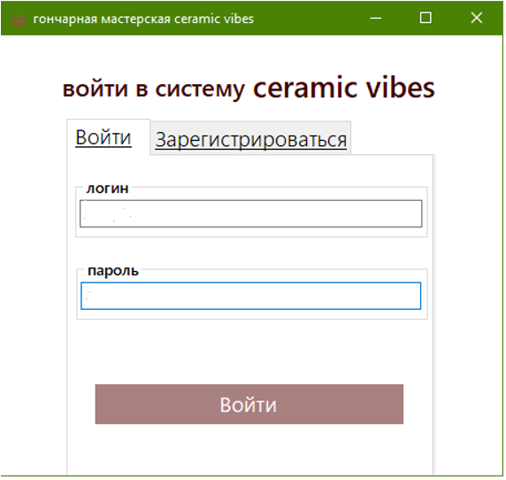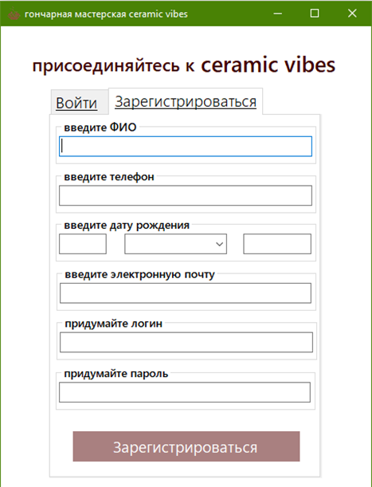

Модуль директора:

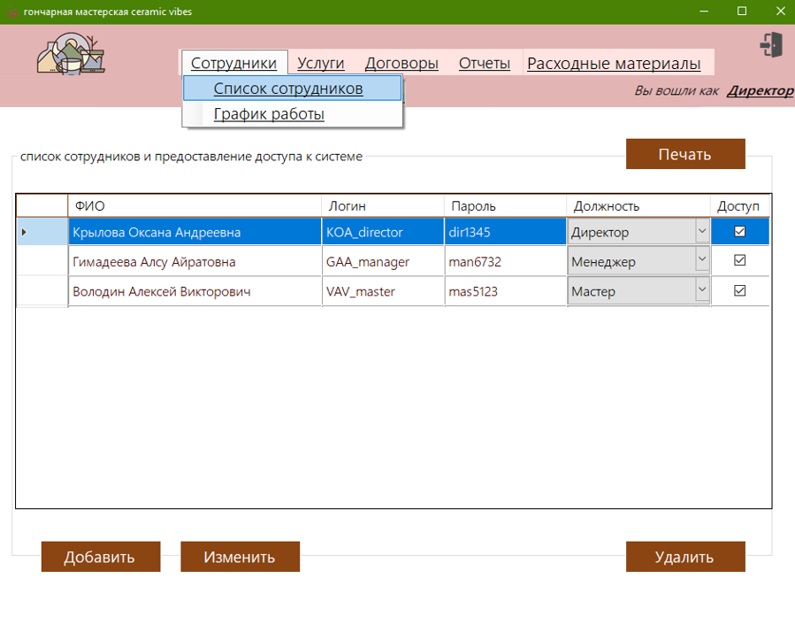

При входе сотрудника в свой модуль в правом верхнем углу отображается, под какой ролью он зашел в систему. Для Директора доступны следующие вкладки меню:

• Пункт меню “Сотрудники” включает в себя 2 вкладки:

• “Список сотрудников” – Директор может добавить нового сотрудника, удалить сотрудника из базы, изменить данные сотрудника и предоставить доступ конкретному сотруднику (назначить роль, логин и пароль для входа в систему), а также вывести на печать документ со списком сотрудников по нажатию на кнопку “Печать”.

• “График работы” – Директор может составить график работы персонала на определенный месяц, изменить график и удалить график для сотрудника, а также вывести на печать документ с графиком работы по нажатию на кнопку “Печать”.

• Пункт меню “Услуги” включает в себя 3 вкладки:

• “Прейскурант услуг” – Директор может добавить новую услугу, в том числе ее цену, удалить услугу из базы или изменить, а также вывести на печать документ с прейскурантом услуг по нажатию на кнопку “Печать”.

• “Расписание мастер-классов” – Директор может составить расписание мастер-классов на определенный период, удалить его из базы или изменить, а также вывести на печать документ с расписанием мастер-классов по нажатию на кнопку “Печать”.

• “Программы курсов” – Директор может составить программу курсов, выбрать количество уроков в курсе и количество часов, а также полное описание курса, удалить курс из базы или изменить его, а также вывести на печать документ с описанием курсов по нажатию на кнопку “Печать”.

• Пункт меню “Договоры” – Директор может просмотреть все существующие в базе договоры на оказание услуг, а также вывести на печать документ со списком договоров по нажатию на кнопку “Печать”.

• Пункт меню “Отчеты” – Директор может посмотреть отчеты выбранного вида и за выбранный период. Формирование отчета происходит при нажатии на кнопку “Сформировать”. Вывести на печать отчет можно по нажатию на кнопку “Печать”.

С помощью кнопки “Выход” осуществляется выход из системы.

АИС должна включать в себя следующие виды функциональных систем (подсистем):

*Прикладная система.* Комплекс программных средств, предназначенный для автоматизации набора функций модельного агентства, тесно связанных друг с другом по организационным, информационным, технологическим или иным признакам. Перечень требований к прикладным системам и очередность их создания приведены в разделе 4.2.

АИС должна включать в себя следующие прикладные системы:

* Входной модуль;
* модуль директора;
* модуль клиента;
* модуль менеджера;
* модуль бухгалтера;
* модуль мастера;
* модуль СППР.

*Обеспечивающая система.* Комплекс программно-технических средств, предназначенный для автоматизации набора связанных функций, необходимых для работы прикладных систем АИС, для обеспечения текущей деятельности работников гончарной мастерской, не связанной непосредственно с прикладными системами АИС или для обеспечения взаимодействия между КСА Системы. Перечень требований к обеспечивающим системам приведен в разделе 4.3.

АИС должна включать в себя следующие обеспечивающие системы:

* «информационно-справочная система» для обеспечения работы пользователей прикладных систем АИС;
* корпоративная система электронной почты;
* корпоративный портал;
* программно-техническая инфраструктура;
* корпоративная мультисервисная сеть;
* система обеспечения информационной безопасности.

АИС должна быть построена по модульному принципу и должна позволять использование (и установку) ее в различной конфигурации.

Конкретный состав функциональных узлов, входящих в КСА каждого типа, должен быть определен после проведения предпроектного обследования.

**4.1.1.2 Требования к режимам функционирования системы**

Должна обеспечиваться работа КСА в двух режимах:

* сетевой (режим взаимодействия);
* автономный.

АИС должна быть способна выполнять базовые функции, как при наличии, так и при нарушении или отсутствии связи между КСА.

**4.1.1.3 Требования к приспособляемости АИС**

АИС должна быть реализована как открытая система, и должна допускать наращивание функциональных возможностей.

АИС должна сохранять работоспособность при увеличении количества пользователей в пределах, поддерживаемых аппаратно-программной средой серверного ядра и рабочих станций.

АИС должна обеспечивать возможность модернизации как путем замены технического и общего программного обеспечения (ПО), так и путем совершенствования информационного обеспечения.

Точные требования к приспособляемости АИС должны быть разработаны в ходе проведения пред проектного обследования.

### **4.1.2 Требования к численности и квалификации персонала**

**4.1.2.1 Требования к численности персонала, структуре и функциям подразделений**

Количество пользователей АИС определяется текущими потребностями сотрудников мастерской.

Работу и функционирование одного КСА Системы должны обеспечивать 1 администратор и 1 сотрудник, совмещающий роли ведущего специалиста и начальника отдела.

**4.1.2.2 Требования к квалификации персонала**

Пользователи АИС должны иметь базовые навыки работы с операционными системами Microsoft (одна из списка MS Windows 2000, XP, 7, 8, 8.1, 10), офисным программным обеспечением MS Office.

Все администраторы КСА АИС должны иметь квалификацию «инженер» и обязательные навыки администрирования сети на основе операционных систем Windows 7, 8, 8.1 и 10.

Администратор каждого КСА АИС должен обладать следующими навыками:

* администрирование применяемого активного сетевого оборудования;
* администрирование применяемых серверов баз данных;
* чтение со словарем технической документации на английском языке.

В каждом КСА АИС, в котором установлено оборудование из приведенного ниже списка, должны быть специалисты, имеющие навыки администрирования данного оборудования:

* система видеоконференцсвязи;
* офисная АТС.

**4.1.2.3 Требуемый режим работы персонала**

Режим работы администратора КСА определяется режимом работы организации.

При наличии пользователей, подключенных к системам АИС в данном КСА должен присутствовать администратор. Если в КСА предполагается круглосуточная возможность подключения пользователей к системам АИС, то в данном КСА должно быть обеспечено круглосуточное дежурство администраторов.

При необходимости обеспечения круглосуточного дежурства штат администраторов должен быть увеличен.

### **4.1.3 Показатели назначения**

Показатели назначения АИС разрабатываются после проведения предпроектного обследования.

Специальные требования к вероятностно-временным характеристикам, при которых сохраняется целевое назначение системы, не предъявляются.

### **4.1.4 Требования к надежности**

**4.1.4.1 Показатели надежности**

Время восстановления работоспособности прикладного ПО системы при любых сбоях и отказах не должно превышать одного рабочего дня, исключая случаи неисправности серверного оборудования.

Другие значения показателей надежности должны быть определены после проведения пред проектного обследования.

**4.1.4.2 Требования к надежности**

Выход из строя одной из проектируемых подсистем или нарушение внешнего канала связи не должны приводить к прекращению функционирования КСА, при этом должна обеспечиваться возможность выполнения базовых функций всех оставшихся подсистем в нормальном или автономном режиме.

В КСА должна быть обеспечена возможность «горячей» замены сбойного или вышедшего из строя активного накопителя на жестком магнитном диске (серверного оборудования АИС) без остановки функционирования КСА и потерь информации.

В КСА должна быть обеспечена возможность восстановления данных с внешнего накопителя после восстановления активного накопителя.

Должен вестись журнал событий системы.

Импульсные помехи, сбои или прекращение электропитания не должны приводить к выходу из строя технических средств КСА, находящихся в специально оборудованном помещении и подключенных к системе бесперебойного электроснабжения.

КСА всех уровней должны быть реализованы функции корректной автоматической остановки работы технических средств, подключенных к системе бесперебойного электроснабжения, при длительном отсутствии электропитания.

**4.1.4.3 Требования к надежности при аварийных ситуациях**

Перечень возможных аварийных ситуаций и требования к надежности в этих ситуациях приведены в таблице 1.

Таблица 1 – Аварийные ситуации и требовании к надежности

|  |  |  |
| --- | --- | --- |
| № | Аварийная ситуация | Требования к надежности |
| 1. | Нарушение работоспособности прикладного ПО, требующее, при необходимости, инсталляцию операционной системы, разворачивание и настройку специального программного обеспечения на сервере (серверах), восстановление данных с использованием последней резервной копии, при отсутствии проблем с техническим обеспечением. | Восстановление работоспособности за 1 рабочий день. |
| 2. | Нарушение или выход из строя внешних каналов передачи данных между КСА различных уровней | АИС должна функционировать в автономном режиме. В автономном режиме обмен информацией, в зависимости от срочности, должен либо откладываться с использованием встроенных в общее и специальное программное обеспечение возможностей буферизации информации в специальных «очередях», либо осуществляться путем периодического обмена информацией между КСА на магнитных носителях. |

Перечень возможных фатальных ошибок, аварийных ситуаций и реакция программного обеспечения и персонала на них должен быть дополнен на этапе «Рабочая документация» (см. п. 5.2).

### **4.1.5 Требования к безопасности**

Электропитание технических средств должно соответствовать III категории «Правил устройств электроустановок» (ПУЭ-85).

Технические средства должны быть надежно заземлены (занулены) в соответствии с действующими правилами и требованиями фирм-изготовителей.

Помещение должно быть оборудовано средствами пожаротушения для электрооборудования, и соответствовать правилам противопожарной безопасности.

Должен быть ограничен доступ к помещениям и шкафам, в которых размещается серверное и телекоммуникационное оборудование. Требования к уровню ограничения доступа должны быть выработаны в ходе предпроектного обследования.

Требования к информационной безопасности изложены ниже.

### **4.1.6 Требования к эргономике и технической эстетике**

**4.1.6.1 Требования к внешнему оформлению**

Наличие графической многозадачной операционной системы с реализацией графического многооконного режима.

Настраиваемость графических элементов интерфейса, в том числе цветового оформления, в пределах возможностей операционной системы.

**4.1.6.2 Требования к диалогу с пользователем**

Интерфейс должен обеспечивать удобную, интуитивно понятную навигацию в диалоге с пользователем, который хорошо знает свою предметную область и не является специалистом в области автоматизации.

Отображение на экране только тех возможностей, которые доступны конкретному пользователю.

### **4.1.7 Требования к эксплуатации**

КСА АИС являются стационарными и после монтажа и проведения пуско-наладочных работ транспортировке не подлежат.

Условия эксплуатации, а также виды и периодичность обслуживания технических средств КСА должны соответствовать требованиям по эксплуатации, техническому обслуживанию, ремонту и хранению, изложенным в документации завода-изготовителя на них.

Размещение технических средств КСА и организация автоматизированных рабочих мест должно быть выполнено в соответствии с требованиями (СНиП) ГОСТ 21958-76.

Для электропитания технических средств должна быть предусмотрена трехфазная четырехпроводная сеть с глухо-заземленной нейтралью 380/220В (+10-15)% частотой 50Гц ± 1Гц. Каждое техническое средство запитывается однофазным напряжением 220В частотой 50Гц через сетевые розетки с заземляющим контактом.

Для обеспечения выполнения требований по надежности (серверное оборудование) должен быть создан комплект запасных изделий и приборов (ЗИП) хранящийся на объекте автоматизации.

Техническое обслуживание КСА должно осуществляться эксплуатационным персоналом объектов автоматизации.

### **4.1.8 Требования к защите информации от несанкционированного доступа**

Защита данных от несанкционированного доступа должна обеспечиваться средствами Системы Обеспечения Информационной Безопасности (СОИБ), единой для всей АИС.

Для регламентации правил защиты информации от несанкционированного доступа, должны быть приняты Концепция и Политика информационной безопасности.

### **4.1.9. Требование защиты данных от разрушений при авариях и сбоях**

Должна обеспечиваться сохранность информации при наступлении следующих событий:

* отказ оборудования рабочей станции в случае хранение данных на серверах КСА АИС;
* отключение питания на сервере баз данных;
* отказ линий связи;
* отказ аппаратуры сервера (процессор, накопители на жестких дисках).

Средствами обеспечения сохранности информации при авариях и сбоях в процессе эксплуатации являются:

* носители информации (сменные: оптические (дисковые) или магнитные (ленточные), накопители на сменных жестких дисках);
* создание резервной копии базы данных;
* создание резервной копии программного обеспечения.

Для восстановления данных и программного обеспечения из резервной копии должны использоваться средства резервного копирования и архивирования.

АИС должна обеспечивать возможность резервирования всех данных, хранящихся на серверах АИС, а также возможность их восстановления.

Резервное копирование данных должно осуществляться эксплуатационным персоналом ежедневно, автоматически по расписанию. Для сокращения объема копируемых данных процедура копирования может быть инкрементальной (копирование только изменений с предыдущего копирования), но при этом не реже раза в неделю должно производиться и полное копирование.

Должна быть предусмотрена возможность восстановления данных за день сбоя с помощью их повторного ввода или импорта (для данных из внешних систем, получаемых автоматически).

### **4.1.10. Требования к стандартизации и унификации**

Компоненты КСА всех уровней должны взаимодействовать между собой с использованием стандартизованных процедур и протоколов.

При создании АИС должно использоваться стандартное лицензионное общее программное обеспечение.

При создании АИС должно использоваться техническое обеспечение известных и зарекомендовавших себя в Российской Федерации производителей.

Все программное и техническое обеспечение должно быть хорошо зарекомендовавшим себя на рынке и широко применяемым в аналогичных системах Российской Федерации.

Документация на прикладные системы АИС должна соответствовать требованиям следующих стандартов и нормативных документов:

* комплекс стандартов на автоматизированные системы: РД 50-34.698-90, ГОСТ 34.201-89, ГОСТ 34.602-89, ГОСТ 34.603-92;
* единая система конструкторской документации: ГОСТ 2.105-95;
* единая система программной документации: ГОСТ 19.101-77, ГОСТ 19.105-78, ГОСТ 19.201-78, ГОСТ 19.301-79, ГОСТ 19.401-78.

Требования по стандартизации, предъявляемые к отдельным системам АИС и их компонентам, приведены в разделах, посвященных соответствующим системам АИС.

## **4.2. Требования к функциям (задачам), выполняемым системой**

*Входной модуль* – предоставляет доступ к остальным модулям Системы согласно введенным значениям в окошки ввода логина и пароля, предоставляет возможность зарегистрироваться в системе.

*Модуль директора* – просмотр, изменение, удаление и печать информации о сотрудниках, предоставление доступа, просмотр, изменение, удаление и печать графика работы, запрос отчетов, просмотр и печать информации о договорах и расходных материалах, просмотр, изменение, удаление и печать прейскуранта услуг, расписания мастер-классов и программы курсов.

*Модуль менеджера* – обработка звонков и онлайн-заявок, получение данных о прейскуранте услуг, расписании мастер-классов, программе курсов, графике работы персонала, ведение данных по расходным материалам, оформление бонусной карты, подтверждение оплаты, запрос на формирование договора об оказании услуг, запрос на формирование отчетов.

*Модуль клиента*– получение данных о прейскуранте услуг, расписании мастер-классов, программе курсов, бонусной карте, договоре об оказании услуги, проведение оплаты заказа.

*Модуль мастера*–получение данных о прейскуранте услуг, расписании мастер-классов, расходных материалов, графике работы, программе курсов и изменение программы курсов.

*Модуль бухгалтера* – получение данных о прейскуранте услуг, графике работы, об оплате услуг и о данных по расходным материалам, ведение данных бухучета по этим данным.

*Модуль СППР* – формирование логина и пароля сотрудников, фиксирование звонков и онлайн-заявок, формирование и хранение договоров и отчетов.

Обмен данными происходит через локальную сеть, данные хранятся и анализируются на сервере. Характеристика взаимосвязей создаваемой системы со смежными системами отражена в таблице 2. В данной таблице указаны функции каждого пользователя Системы, в зависимости от выполняемой им роли. Закрашенные пустые ячейки означают расширенные полномочия.

Таблица 2 – Роли и соответствующие им функции в АИС «Гончарная мастерская»

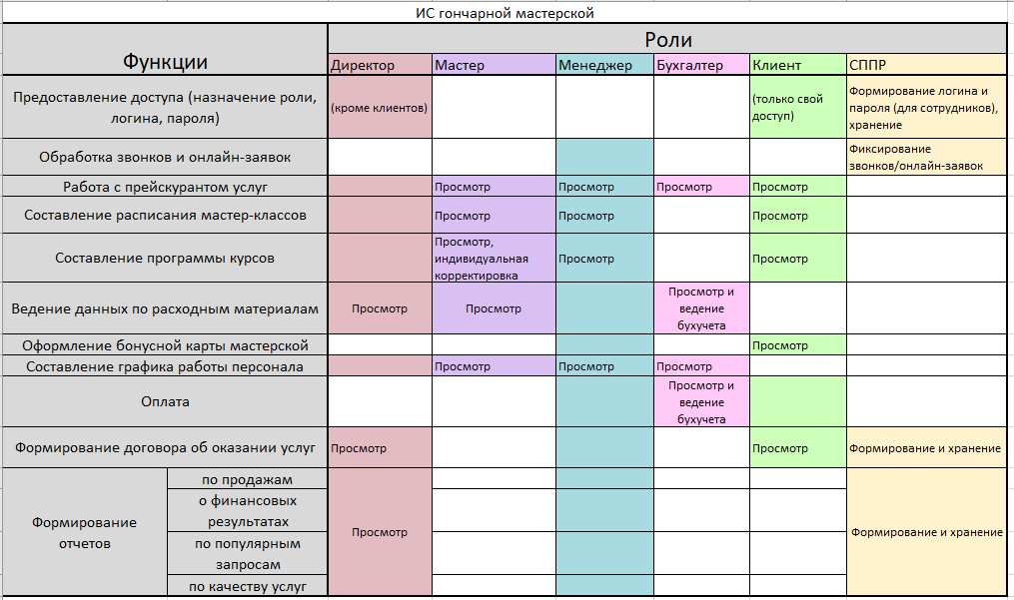

В таблице 3 приведена структура базы данных, которая будет создана для обеспечения работы Системы. В данной таблице также отражено, доступ к какой информации будет иметь каждый пользователь, в зависимости от выполняемой им роли.

Таблица 3 – Структура базы данных

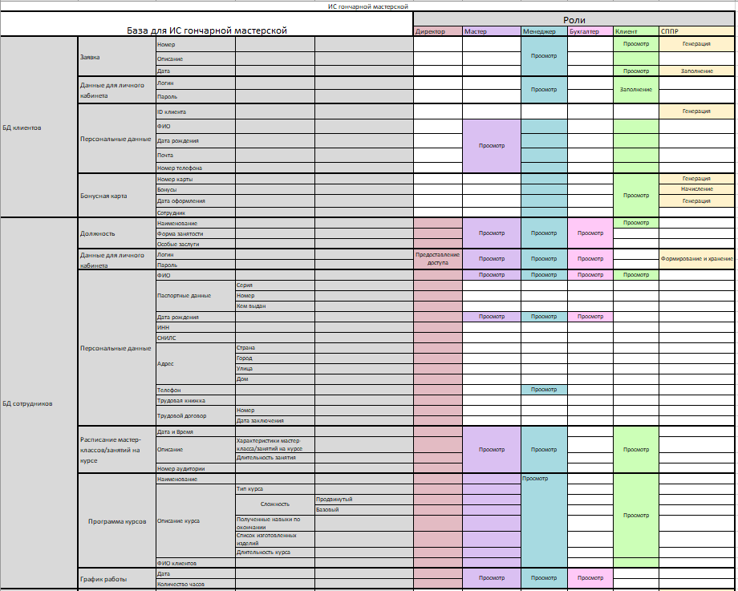

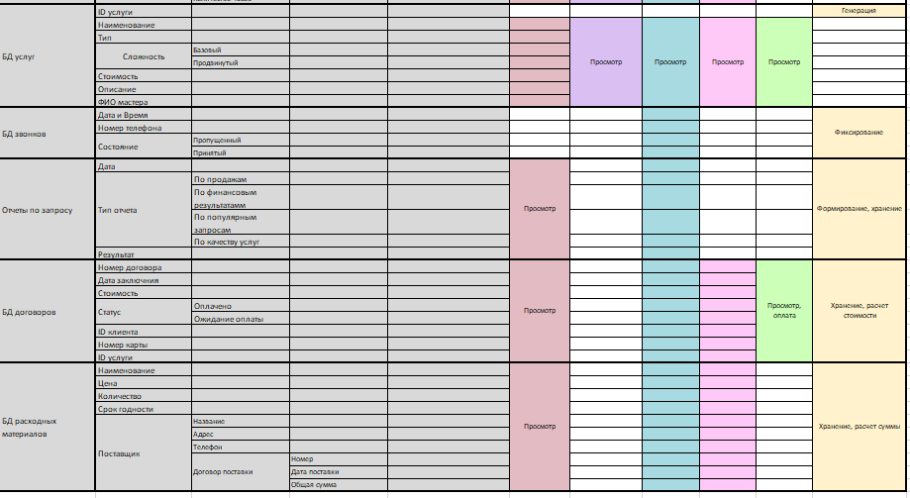

### **4.2.2 Общие требования к прикладным системам**

В основу архитектуры АИС должен быть заложен единый методологический подход.

Все прикладные системы должны использовать единую систему классификации и кодирования.

Прикладные системы должны быть реализованы на базе современных систем управления базами данных с возможностью использования централизованного хранилища данных для обеспечения надежности хранения данных и высокой скорости доступа к данным.

Должен быть выработан и применен единый стандарт кодификации объектов в системе.

Прикладные подсистемы должны обеспечивать адаптивность к организационно-функциональным изменениям в модельном агентстве.

Детальные требования к прикладным системам должны оформляться соответствующими Частными техническими заданиями.

Требования к прикладным системам, не рассмотренным в настоящем ТЗ, оформляются в ходе проведения проектно-изыскательских работ (ПИР).

### **4.2.3. Модуль директора.**

Время реализации модуля: 14-19 рабочих дней.

В нормальном режиме: 13.07.2022-9.08.2022

В ускоренном режиме: 15.06.2022 - 5.07.2022

4.2.3.1. Требования к функции предоставление доступа:

* предоставление доступа сотрудникам по логину и паролю;
* назначение сотрудникам роли
* просмотр списка сотрудников
* редактирование списка сотрудников
* удаление из сотрудника из базы
* вывод списка сотрудников на печать

4.2.3.2. Требование к функции составление графика сотрудников:

* возможность составить в системе график работы;
* возможность редактирования графика;
* возможность удаления графика сотрудника;
* возможность печати графика.

4.2.3.3. Требование к функции работа с прейскурантом услуг:

* возможность составить каталог услуг с указанием цены;
* возможность сделать поправки в составленном прейскуранте;
* возможность удалить товар и его цену из прейскуранта;
* возможность печати прейскуранта услуг.

4.2.3.4. Требование к функции составление расписания мастер-классов:

* возможность составить в системе расписание мастер классов;
* возможность редактирования расписания;
* возможность удаления расписания на определенный период;
* возможность печати составленного расписания.

4.2.3.5. Требование к функции составление программы курсов:

* возможность составить в системе программу курсов;
* возможность редактирования программы;
* возможность удаления программы выбранного курса;
* возможность печати программы курсов.

4.2.3.6. Требование к функции ведения данных по расходным материалам:

* возможность получения информации о расходных материалах;
* возможность вывода полученной информации на печать.

4.2.3.7. Требование к функции формирование договора об оказании услуг:

* возможность получения информации о договорах на оказание услуг;
* возможность вывода полученной информации на печать.

4.2.3.8. Требование к функции формирования отчета:

* возможность получить сформированный отчет по запросу;

### **4.2.4. Модуль менеджера.**

Время реализации модуля: 30-38 рабочих дней.

В нормальном режиме: 13.07.2022-5.09.2022

В ускоренном режиме: 15.06.2022 – 27.07.2022

4.2.4.1. Требование к функции обработки звонков и онлайн-заявок:

* возможность получения информации о статусе звонков и онлайн-заявок

4.2.4.2. Требование к функции составление графика работы сотрудников:

* возможность просмотра расписания.

4.2.4.3. Требование к функции работа с прейскурантом услуг:

* возможность просмотра прейскуранта услуг;
* возможность печати прейскуранта услуг.

4.2.4.4. Требование к функции составление расписания мастер-классов:

* возможность просмотра расписания мастер классов;
* возможность печати составленного расписания.

4.2.4.5. Требование к функции составление программы курсов:

* возможность просмотра программы курсов;
* возможность печати программы курсов.

4.2.4.6. Требование к функции ведения данных по расходным материалам:

* возможность занесения информации о расходных материалах;
* возможность изменения данных о расходных материалах;
* возможность удаления данных по расходным материалам;
* возможность печати информации по расходным материалам.

4.2.4.7. Требование к функции оформления бонусной карты:

* возможность добавления новой виртуальной бонусной карты;
* возможность списания бонусов при оформлении договора на оказание услуги;
* возможность начисления бонусов при оформлении договора на оказание услуги.

4.2.4.8. Требование к функции оплата:

* возможность проведения оплаты по договору на оказание услуги;

4.2.4.9. Требование к функции формирование договора об оказании услуг:

* возможность добавления информации о договорах на оказание услуг;
* возможность изменения информации о договорах на оказание услуг;
* возможность вывода информации на печать.

4.2.4.10. Требование к функции формирования отчета:

* возможность отправить запрос на формирование отчета выбранного типа за выбранный период;

### **4.2.5. Модуль клиента.**

Время реализации модуля: 10-14 рабочих дней.

В нормальном режиме: 23.09.2022-13.10.2022

В ускоренном режиме: 28.07.2022-11.08.2022

4.2.5.1. Требования к функции предоставление доступа:

* регистрация в системе и получение доступа по логину и паролю.

4.2.5.2. Требование к функции работа с прейскурантом услуг:

* возможность просмотра прейскуранта услуг.

4.2.5.3. Требование к функции составление расписания мастер-классов:

* возможность просмотра расписания мастер классов.

4.2.5.4. Требование к функции составление программы курсов:

* возможность просмотра программы курсов.

4.2.5.5. Требование к функции оформления бонусной карты:

* возможность просмотра данных виртуальной бонусной карты.

4.2.5.6. Требование к функции формирования договора об оказании услуг:

* возможность просмотра заключенных договоров об оказании услуг.

4.2.5.7. Требование к функции оплата:

* возможность проведения оплаты.

### **4.2.6. Модуль мастера.**

Время реализации модуля: 6-10 рабочих дней.

В нормальном режиме: 23.09.2022-07.10.2022

В ускоренном режиме: 28.07.2022-05.08.2022

4.2.6.1. Требование к функции составление графика работы сотрудников:

* возможность просмотра расписания.

4.2.6.2. Требование к функции работа с прейскурантом услуг:

* возможность просмотра прейскуранта услуг.

4.2.6.3. Требование к функции составление расписания мастер-классов:

* возможность просмотра расписания мастер классов.

4.2.6.4. Требование к функции составление программы курсов:

* возможность просмотра программы курсов;
* индивидуальная корректировка программы курса.

4.2.6.5. Требование к функции ведения данных по расходным материалам:

* возможность просмотра информации о расходных материалах;

### **4.2.7. Модуль бухгалтера.**

Время реализации модуля: 6-10 рабочих дней.

В нормальном режиме: 23.09.2022-07.10.2022

В ускоренном режиме: 28.07.2022-05.08.2022

4.2.7.1. Требование к функции составление графика работы сотрудников:

* возможность просмотра расписания.

4.2.7.2. Требование к функции работа с прейскурантом услуг:

* возможность просмотра прейскуранта услуг.

4.2.7.3. Требования к функции оплата:

* получение информации об оплате;
* ведение данных бухгалтерского учета по полученной информации.

4.2.7.4. Требования к функции ведение данных по расходным материалам:

* получение информации о расходных материалах;
* ведение данных бухгалтерского учета по полученной информации.

### **4.2.8. Входной модуль.**

Время реализации модуля: 3-4 рабочих дней.

В нормальном режиме: 23.09.2022-29.09.2022

В ускоренном режиме: 28.07.2022-02.08.2022

4.2.8.1. Требования к функции доступа к системе:

* доступ предоставляется по логину и паролю;
* регистрация последнего входа в систему.

4.2.8.2. Требования к функции регистрация:

* проверка доступности логина;
* сравнение пароля и повтора пароля.

### **4.2.9. Модуль СППР.**

Время реализации модуля: 8-12 рабочих дней.

В нормальном режиме: 13.07.2022-29.07.2022

В ускоренном режиме: 15.06.2022 – 25.06.2022

4.2.9.1. Требования к функции обработка звонков и онлайн-заявок:

* фиксирование информации о звонках и онлайн-заявках с указанием их статуса;

4.2.9.2. Требование к функции предоставление доступа:

* предоставление доступа к базе логинов и паролей;
* логин должен быть уникальным набором латинских символов;
* пароль должен состоять из 6 символов и более, обязательное использование цифр и символов латинского алфавита.
* роли должны соответствовать занимаемой должности.

4.2.9.3. Требование к функции формирование отчетов:

* формирование отчетов по запросу;
* вывод формы отчета на просмотр по запросу;
* предоставление возможности загрузки отчета в систему.

## **4.3 Требования к обеспечивающим системам**

### **4.3.1 Информационно-справочная система для обеспечения работоспособности прикладных систем АИС**

Система должна обеспечивать:

* открытость и общедоступность системы кодирования в части, не содержащей сведений, составляющих государственную тайну;
* методическое и организационное единство системы кодирования АИС;
* комплексность системы кодирования АИС;
* обязательность применения системы кодирования АИС при формировании всех информационных подсистем и ресурсов АИС;

### **4.3.2 Программно-техническая инфраструктура**

**4.3.2.1 Общие требования**

Программно-техническая инфраструктура предназначена для создания информационной среды функционирования прикладных систем.

Программно-техническая инфраструктура состоит из следующих систем:

* обеспечение базовых системных сервисов (сетевые операционные системы, базовые сетеобразующие сервисы, сервисы файлов и печати); информационная офисная система; система управления базами данных (построения хранилищ и анализа данных);
* система обработки факсимильных сообщений; система резервного копирования и архивирования информационных ресурсов;
* система централизованного администрирования, мониторинга и управления; компьютерное и периферийное оборудование; система бесперебойного электроснабжения;
* система кондиционирования технологических помещений.

Детальные требования к составу и количеству компонент программно-технической инфраструктуры на объектах будут определяться после проведения предпроектного обследования.

**4.3.2.2 Требования к обеспечению базовых системных сервисов (сетевые операционные системы, базовые сетеобразующие сервисы, сервисы файлов и печати)**

**4.3.2.2.1 Требования к составу операционных систем**

В минимальном составе должен быть обеспечен следующий состав операционных систем:

* операционные системы сетеобразующих серверов,
* операционные системы серверов общего назначения,
* операционные системы серверов СУБД,
* операционные системы рабочих станций пользователей.

**4.3.2.2.2 Общие требования к операционным системам**

Операционная система должна обеспечивать выполнение следующих требований и задач:

* наличие графического интерфейса GUI;
* доступ к файлам и принтерам;
* выполнение клиент-серверных приложений;
* работу коммуникационных служб;
* базовые функции защиты информации от несанкционированного доступа;
* работу базовых сетеобразующих сервисов;
* возможность реализации схемы удаленного управления;
* однократную авторизацию пользователей за весь сеанс работы в КВС;
* поддержку технологий Интернет;
* возможность аудита работы системы;
* поддержку протоколов TCP/IP и IPX.

**4.3.2.2.3 Общие требования к серверным операционным системам**

Автоматическое распределение сетевых адресов в рамках КВС.

Автоматическое распознавание имен в сети и трансляцию их в сетевые адреса.

Обработка сбойных ситуаций (интерфейс с UPS, поддержка замены устройств ввода/вывода в горячем режиме).

Возможность объединения компьютеров в кластер с разделяемыми дисковыми массивами.

Поддержка многопроцессорной архитектуры.

**4.3.2.2.4 Требования к операционным системам сетеобразующих серверов**

Требования к сетевым службам (WINS, DNS, DHCP):

* поддержка динамического обновления записей в зонах DNS и возможность использования ресурсных записей типа «сервис» (SRV);
* должны входить в состав ОС.

Требования к службе единого каталога:

* иерархическое хранение учетных записей пользователей, компьютеров и сетевых устройств;
* объединение связанной информации в контейнеры каталога;
* поддержка протоколов LDAP и DNS;
* поддержка репликации каталога;
* обеспечение интеграции службы каталога с прикладными системами.

Требования к сервису сетевой печати. Необходимо обеспечить управляемый, безопасный, приоритетный, авторизованный доступ пользователей к локальным и сетевым принтерам.

**4.3.2.3 Требования к информационной офисной системе**

**4.3.2.3.1 Общие требования**

Требования к составу компонентов информационной офисной системы конечных АРМ должны быть сформулированы в частном техническом задании.

**4.3.2.3.2 Требования к составу**

Информационная офисная система должна включать:

* офисный комплект приложений:

1. текстовый процессор;
2. электронная таблица;
3. средства проверки орфографии;
4. графический редактор;
5. клиентские средства для электронного документооборота среди выделенных групп пользователей;
6. поддержку платформы разработки офисных приложений.

* средства оптического сканирования и распознавания документов;
* набор электронных словарей централизованного общего пользования;
* средства машинного перевода текста с иностранных языков с поддержкой централизованного доступа;
* комплект архиваторов основных форматов (RAR, ZIP, ARJ, GZIP, TAR).

**4.3.2.4 Требования к системе управления базами данных**

Система управления базами данных должна предоставлять следующие возможности:

* локализация интерфейса пользователя, возможность построения и сортировки полей баз данных, содержащих символы кириллицы;
* поддержка реляционной структуры данных;
* поддержка технологии клиент-сервер;
* поддержка многопроцессорной архитектуры;
* поддержка кластерной архитектуры;
* наличие средств для создания индексов и кластеров данных для повышения скорости обработки;
* восстановление баз данных с использованием журнала транзакций;
* механизм блокировки транзакций при записи или на уровне страницы;
* поддержка ANSI SQL;
* поддержка ODBC;
* контроль целостности базы данных;
* включение/выключение утилит резервирования баз данных;
* импорт и экспорт таблиц баз данных;
* совместимость с предлагаемой операционной системой модулей, как пользователя, так и сервера;
* поддержка сетевых протоколов, используемых предлагаемыми операционными системами;
* наличие графического интерфейса администратора для управления базой данных;
* контроль доступа к данным. Опознавание с использованием средств СУБД;
* централизованное управление пользователями;
* наличие оптимизатора запросов для оптимизации пути прохождения данных;
* поддержка больших двоичных объектов (BLOB);
* поддержка OLAP-технологий, в том числе специализированных средств OLAP-анализа;
* поддержка службы единого каталога.

**4.3.2.5 Требования к системе резервного копирования и архивирования информационных ресурсов**

Работа под управлением основных сетевых операционных систем. Перечень таких операционных систем определяется после проведения предпроектного обследования.

Удаленное управление. Возможность управления всей системой резервирования с одного рабочего места (например, с рабочей станции администратора).

Наличие агентов для резервирования используемого в рамках АИС серверного программного обеспечения, баз данных, корпоративной почты.

Возможность использования одного устройства для хранения резервных копий с различных узлов сети.

Централизованное планирование работ.

Верификация и сжатие информации. Проверка циклических контрольных сумм (CRC).

Проверка имен файлов на носителе и жестком диске на совпадение после создания резервной копии.

Проверка части информации на соответствие копии оригиналу.

Разграничение доступа пользователей к ресурсам и функциям системы резервного копирования.

Интеграция с системой антивирусной защиты.

Поддержка роботизированных устройств резервного копирования (библиотек), способных обеспечить резервирование больших объемов информации (более 100 Гб).

Поддержка построения системы резервного копирования с использованием технологий SAN (Storage Area Network).

Поддержка расписания работ.

Поддержка оглавления резервных копий.

Встроенные алгоритмы ротации лент.

Гибкие механизмы резервного копирования - Полная копия (Full Backup), Дифференциальная копия (Differential Backup), Инкрементальная копия (Incremental Backup).

Должна обеспечиваться возможность быстрого восстановления всей информации сервера после полного краха системы.

Должна обеспечиваться возможность восстановления системы, с использованием устройства резервирования, подключенного к другому серверу.

При повреждениях информации отдельных подсистем, не влияющих на работоспособность сервера в целом, обеспечить восстановление сервера без перегенерации операционной системы и приложений.

Возможность восстановления, как всей файловой системы, так и отдельных файлов и каталогов.

Возможность восстановления прав доступа пользователей к объектам файловой системы.

При восстановлении базы данных системы электронной почты обеспечить возможность восстановления как базы целиком, так и отдельных сообщений и папок.

Восстановление системы управления документами.

Ведение журналов резервирования в удобной настраиваемой форме. Желательна возможность хранения журналов в базе данных.

В системе резервирования должна быть возможность отправки оповещений о происходящих событиях. Такими событиями могут являться: успешное окончание задачи, крах задачи, обнаружение неисправности оборудования. Должна быть предусмотрена возможность доставки оповещений с помощью различных средств: SNMP, электронная почта, всплывающее окно на экране компьютера, запись в системном журнале.

**4.3.2.6 Требования к компьютерному и периферийному оборудованию**

**4.3.2.6.1 Требования к составу компьютерного и периферийного оборудования**

Компьютерное и периферийное оборудование должно состоять из следующих компонент:

* серверы общего назначения;
* серверы центральных СУБД;
* рабочие станции пользователей;
* периферийное оборудование.

**4.3.2.6.2 Общие требования к компьютерному и периферийному оборудованию**

Все аппаратное обеспечение должно относиться к серийным продуктам, объявленным для коммерческой продажи и официально поставляемым в Россию;

Все компьютерное оборудование должно базироваться на оборудовании известных фирм производителей, имеющих авторизованные сервисные центры и хорошо зарекомендовавших себя в России.

Для всего оборудования должны быть предусмотрены дополнительные условия расширенного гарантийного, послегарантийного и сервисного обслуживания.

Все предлагаемое оборудование должно соответствовать или превосходить минимальные технические характеристики, указанные в данном разделе.

Серверное оборудование, внешние накопители, монтажное оборудование должны выпускаться одним производителем.

Компания - производитель оборудования должна присутствовать на российском рынке серверов и рабочих станций не менее 10 лет.

Компания – производитель серверного оборудования и рабочих станций должна производить и предоставлять в комплекте с каждым сервером собственное бесплатное ПО для управления серверами, которое должно функционировать на основе стандартных протоколов сетевого управления (SNMP, DMI).

Все контроллеры дисковых подсистем должны быть совместимы для возможного перехода к использованию контроллеров нового поколения без реконструкции дисковых массивов.

Гарантия на поставляемое серверное оборудование должна составлять не менее 3 лет.

Должны быть предусмотрены средства мониторинга предстоящих отказов процессоров, дисков и памяти.

Все сервера должны быть предназначены для установки в стойку (rack).

Аппаратные и программные средства вычислительной техники должны быть совместимы с используемыми Заказчиком средствами вычислительной техники (1-2-х процессорные Intel-серверы PII, III, 4; PC класса Pentium II, III, 4), операционными системами и программным обеспечением (MS Office 97, 2000, 7, 8, 8.1, 10).

Должна быть обеспечена полная аппаратная и программная совместимость периферийных устройств с большинством наиболее популярных операционных систем, включая Windows 2000, Windows 7, Windows 8, Windows 8.1, Windows 10.

**4.3.2.6.3 Требования к серверам общего назначения**

**4.3.2.6.3.1 Общие требования**

Использование дублированных блоков питания и вентиляторов, с возможностью замены их без остановки сервера.

Процессор не менее Intel Xeon Processor 2.40 GHz с возможностью наращивания до 2-х процессоров.

Тактовая частота системной шины – не менее 400 МНz.

Кэш-память – не менее 512KB.

Оперативная память – не менее 512 MB (DDR SDRAM 266MHz), с возможностью расширения до 6GB.

Двухканальный RAID-контроллер с интерфейсом Ultra3 Wide SCSI, удовлетворяющий следующим требованиям:

* поддержка жестких дисков Ultra 3 Wide SCSI;
* шина PCI 64bit / 66MHz;
* аппаратная реализация массивов RAID 0, RAID 1, RAID 5;
* кэш-память объемом не менее 64MB;
* необходимо обеспечить возможность расширения дисковых массивов и логических дисков без перезагрузки сервера.

Дисковая подсистема должна удовлетворять следующим требованиям:

* скорость вращения у всех дисков должна быть не менее 10000 оборотов в минуту;
* должна быть предусмотрена возможность разнесения дисков по двум каналам RAID-контроллера для увеличения производительности дисковой подсистемы.

Шина ввода-вывода должна иметь не менее 2 (двух) слотов PCI-X.

Для подключения сервера к локальной вычислительной сети (ЛВС) в нем должны быть предусмотрены 2 (два) сетевых порта Ethernet (пропускная способность 1000 MB/s, полнодуплексный режим, разъемы RJ-45).

Система электропитания сервера должна допускать возможность горячей замены блоков питания. Блоки питания не менее 325W каждый.

Высота сервера не должна превышать 2U.

Возможность мониторинга состояния сервера (по локальной сети).

Все серверное оборудование должно управляться по протоколу SNMP.

Конструкция серверов должна содержать компоненты повышения надежности и отказоустойчивости.

Вместе с серверным оборудованием должен поставляться необходимый набор драйверов и диагностического программного обеспечения.

Все серверное оборудование должно обеспечиваться гарантийной сервисной поддержкой в течение 3 лет при наличии развитой службы технической поддержки поставщика.

Серверы должны иметь возможность объединения в кластеры.

Серверы с типом корпуса для установки в технологический шкаф должны устанавливаться в предусмотренные технологические шкафы.

Серверное оборудование должно иметь в своем составе необходимое оборудование для сборки монтажных шкафов и организации специализированных систем хранения информации.

Наличие слотов для установки периферийных устройств, поддерживающих замену без выключения.

Использование в системе вентиляции корпуса элементов с возможностью их замены без выключения и с полным резервированием.

Серверное оборудование должно подключаться к источникам бесперебойного питания.

**4.3.2.6.3.2 Требования к серверам центральных СУБД**

Максимальные на данный момент возможности расширения вычислительной мощности и обладать полным набором средств защиты от сбоев внутренних компонент.

Не менее двух процессоров Intel Xeon Processor MP 1.90 GHz, с возможностью наращивания до 4-х процессоров.

Тактовая частота системной шины – 400 MHz.

Кэш-память – не менее 1MB.

Оперативная память – не менее 2 GB (PC1600 Registered SDRAM Memory), с возможностью расширения до 32 GB.

Двухканальный RAID-контроллер с интерфейсом Ultra3 Wide SCSI, удовлетворяющий следующим требованиям:

* поддержка жестких дисков Ultra 3 Wide SCSI;
* шина PCI 64bit / 66MHz;
* аппаратная реализация массивов RAID 0, RAID 1, RAID 5;
* энергонезависимая кэш-память объемом не менее 128MB;
* необходимо обеспечить возможность расширения дисковых массивов и логических дисков без перезагрузки сервера.

Дисковая подсистема должна удовлетворять следующим требованиям:

* поддерживать не менее двух жестких дисков с возможностью горячей замены, с интерфейсом Ultra 3 Wide SCSI, объемом не менее 36GB каждый;
* скорость вращения у всех дисков должна быть не менее 10 000 оборотов в минуту;
* должна быть предусмотрена возможность разнесения дисков по двум каналам RAID-контроллера для увеличения производительности дисковой подсистемы;
* необходима возможность расширения дисковой подсистемы до 12 дисков с возможностью горячей замены.

Шина ввода-вывода должна удовлетворять следующим требованиям:

* в сервере должно быть не менее 3-х шин PCI;
* общее количество PCI-X слотов не должно быть меньше 6 (шести);
* Должно быть не менее 4 (четырех) слотов PCI-X с поддержкой горячей замены плат расширения.

Для подключения сервера к локальной вычислительной сети (ЛВС) в нем должен быть предусмотрен 1 (один) сетевой порт Ethernet (пропускная способность 1000 MB/s, полнодуплексный режим, разъем RJ-45).

Система электропитания сервера должна допускать возможность горячей замены блоков питания. Блоки питания не менее 600W каждый.

Необходимо наличие охлаждающих вентиляторов с возможностью горячей замены и позволяющих поддерживать работу сервера в штатном температурном режиме в случае выхода из строя одного из вентиляторов.

Высота сервера не должна превышать 7U.

Внешняя дисковая система модельного агентства должна обеспечивать поддержку технологий сетей хранения данных SAN (Storage Area Network).

Внешняя дисковая система с интерфейсом подключения Fibre Channel 2Gb, типом корпуса для установки в монтажный шкаф.

Fibre Channel Switch не менее 6 портов.

Оборудование сети Fibre Channel для организации кластерного подключения двух серверов к дисковой подсистеме.

**4.3.2.6.4 Требования к рабочим станциям пользователей**

**4.3.2.6.4.1 Общие требования**

Рабочие станции пользователей АИС конфигурируются в зависимости от их функционального назначения.

Для всех компьютеров АИС должен быть обеспечен сетевой доступ к разделяемым информационным ресурсам корпоративной вычислительной системы и ко всем установленным серверам.

Наличие внешних USB-слотов для подключения периферийных устройств.

Возможность удаленного (по локальной сети) проведения следующих процедур:

* мониторинг состояния компьютера, инвентаризации аппаратных ресурсов;
* модернизация микропрограммного обеспечения;
* управление конфигурацией;
* в зависимости от функционального назначения рабочих станций должен осуществляться контроль над вскрытием корпуса.

**4.3.2.6.5 Требования к периферийному оборудованию**

**4.3.2.6.5.1 Требования к составу периферийного оборудования**

Периферийное оборудование в минимальном составе должно состоять из следующих устройств:

* сетевые принтеры,
* сканеры,
* ленточные библиотеки,
* серверные шкафы.

**4.3.2.6.5.2 Общие требования к периферийному оборудованию**

Оборудование должно обладать оптимальными эксплуатационными характеристиками, хорошими эргономическими показателями (удобство в эксплуатации, бесшумность в работе), обладать высокими рабочими ресурсами.

Все поставляемое оборудование должно быть изготовлено на предприятиях, сертифицированных в соответствии с международными стандартами ISO серии 9000. Все оборудование должно быть рассчитано на питание от сети переменного тока 220 В / 50 Гц, и имеет силовые шнуры со стандартной европейской вилкой.

Все оборудование должно применяться при температуре от +15°С до +28 °С (оптимальная температура +21 °С) и относительной влажности 10 - 80 %.

Сетевые принтеры должны иметь возможность работы в сети.

Серверные шкафы должны удовлетворять следующим требованиям:

* серверный шкаф должен подходить для установки всех серверов и иметь высоту 42U;
* необходимо наличие передней и задней дверей и боковых стенок;
* все сервера должны управляться при помощи одного комплекта устройств ввода-вывода (монитор/клавиатура/мышь), также вмонтированного в серверный шкаф. Клавиатура должна быть русифицированной;
* монитор должен иметь размер по диагонали не менее 15”, поддерживать разрешение 1024*768@75Hz;
* в комплект поставки должны входить все необходимые аксессуары (кабели, дополнительные платы и т.п.) для подключения всего активного оборудования стойки к источнику бесперебойного питания.

Ленточная библиотека должна удовлетворять следующим требованиям:

* быть того же производителя, что и серверное оборудование;
* объем должен позволять резервировать весь объем необходимых данных.

**4.3.2.6.5.3 Требования к надежности оборудования**

Безотказность (минимизация вероятности возникновения какого-либо отказа).

Обслуживаемость (минимизация времени неработоспособности отказавших компонентов).

Ориентация на простоту решений.

**4.3.2.7 Требования к системе бесперебойного электроснабжения**

Система бесперебойного электроснабжения должна обеспечивать надежную бесперебойную работу оборудования потребителей электрической энергии 1-й категории и особой группы 1-й категории в случаях:

* при длительном (не менее суток) пропадании напряжения на двух вводах от питающей сети;
* кратковременного падения (провал) напряжения питающей сети;
* импульсных и кратковременных перенапряжений;
* электрического шума (электромагнитная и радиочастотная интерференция, приводящая к разрушению синусоидальной формы питающего напряжения).

К потребителям электрической энергии 1-й категории относятся:

* системы пожаротушения;
* рабочее освещение;
* собственные нужды системы бесперебойного и гарантированного электроснабжения, в том числе система охлаждения UPS, а также другие потребители в соответствии с действующими нормами, требованиями заводов-изготовителей и назначением объекта.

Система бесперебойного электроснабжения должна обеспечивать повышение качества электрической энергии, поставляемой потребителям внешними сетями.

Потребители электрической энергии особой группы 1-й категории должны питаться от выделенной сети, состоящей из питающей и распределительной сетей.

Питающая сеть выполняется трехфазной пятипроводной, распределительная сеть однофазной трехпроводной.

Расчет потребляемой мощности, сечения силовых кабелей и проводов для питания оборудования особой группы 1-й категории должен производиться в соответствии с их паспортными данными. При отсутствии данных на оборудование информационных технологий в проектах использовать следующие нагрузки:

одно (автоматизированное) рабочее место........................................0,43 кВА;

один сервер.............................................................................................3 кВА;

активное сетевое оборудование на 100 рабочих мест........................1,4 кВА;

коэффициент использования рабочих мест.........................................0,8.

При проектировании системы бесперебойного и гарантированного электроснабжения на базе источников бесперебойного питания UPS должно быть предусмотрено создание системы автоматического управления электропитанием локальной вычислительной сети, которое предусматривает:

* контроль основных параметров сетевого напряжения;
* корректное автоматическое закрытие серверного оборудования АИС при возникновении длительных перебоев с электроснабжением;
* автоматический запуск дизель-генератора;
* контроль над состоянием источников бесперебойного питания и дизель-генератора.

**4.3.2.8 Требования к оборудованию обеспечения безопасности и защиты от несанкционированного доступа**

Оборудование обеспечения безопасности и защиты от несанкционированного доступа к сети передачи данных должно быть спроектировано как программно-аппаратный комплекс и должно обеспечивать:

* поддержку видеоконференций, использующих протокол H.323, включая Microsoft NetMeeting, Intel Internet Video Phone и White Pine Meeting Point;
* строгую, ориентированную на соединения систему безопасности, предотвращающую доступ неавторизованных пользователей к ресурсам внутренней сети;
* отражение и предотвращение с детальной протоколизацией различного рода атак, в частности DoS атак;
* поддержку протоколов безопасности Terminal Access Controller Access Control System (TACACS)+ , Remote Access Dial-In User Service (RADIUS);
* до шести сетевых интерфейсов Ethernet / Fast Ethernet / Gigabit Ethernet для реализации расширенной политики защиты;
* возможность администрирования межсетевых экранов с единой консоли с использованием графического интерфейса;
* динамическую и статическую трансляции адресов;
* поддержку Simple Network Management Protocol - SNMP;
* сбор учетной информации и ведение журнала системных событий (syslog);
* прозрачную поддержку всех основных сетевых сервисов, таких как World Wide Web (WWW), File Transfer Protocol (FTP), Telnet;
* поддержку приложений мультимедиа, включая Progressive Networks RealAudio & RealVideo, Xing StreamWorks, White Pines CU-SeeMe, Vocal Tec Internet Phone, VDOnet VDOLive, Microsoft NetShow и VXtreme Web Theater;
* безопасную встроенную операционную систему реального времени;
* информирование администратора сети о возникновении системных событий с использованием пейджера или электронной почты;
* поддержку виртуальных частных сетей (Virtual Private Network) с использованием стандартной технологии IPSec;
* не менее 250 000 конкурирующих сессий, не менее 5000 сессий в секунду;
* общая производительность не менее 1Гбит/с/.

Все оборудование должно допускать монтаж в стандартные девятнадцатидюймовые стойки в соответствии с техническими условиями эксплуатации.

Оборудование должно использовать стандартные электрические стыки, интерфейсы, технологии и протоколы передачи данных.

**4.3.2.9 Требования к локальной вычислительной сети**

**4.3.2.9.1 Требования к системе в целом**

В целом система должна обеспечивать возможность:

* создания защищенных виртуальных сетей;
* горячей замены модулей без останова всей сети;
* расширения системы (увеличения рабочих мест и пропускной способности каналов передачи данных);
* создания отказоустойчивой системы (отказ оборудования и обрывы каналов связи не должны приводить к отказу сети в целом);
* защиты от несанкционированного доступа.

**4.3.2.9.2 Требования к активному сетевому оборудованию**

Активное сетевое оборудование должно обеспечить скорость подключения рабочих станций пользователей до 100 Мбит/с.

Активное сетевое оборудование должно обеспечить поддержку виртуальных сетей, а также предусматривать возможность взаимодействия между различными виртуальными группами пользователей.

Все оборудование должно управляться по протоколу SNMP и поддерживать не менее четырех групп протокола RMON (History, Statistics, Alarms, Events).

Должны быть предусмотрены средства повышения надежности и отказоустойчивости оборудования с приведением возможных сценариев восстановления работоспособности сети на случай выхода из строя ее отдельных компонентов.

**4.3.2.9.3 Требования к кабельной системе**

Структурированная кабельная система (СКС) АИСЮ, разрабатываемая на вновь создаваемых участках ЛВС объектов модельного агентства, при необходимости развития существующей кабельной системы должна удовлетворять следующим требованиям.

Полностью соответствовать спецификациям категории 6 стандарта TIA/EIA-568B и класса Е ISO 11801.

Все компоненты СКС (кабели и кроссовое оборудование) должны быть произведены одним производителем.

Обладать совместимостью с современными технологиями передачи данных со скоростями передачи данных (Gigabit Ethernet).

Соответствовать модульным принципам построения СКС и возможностью в дальнейшем внесения изменений и наращивания мощностей.

Обеспечивать возможность быстрого и простого изменения расположения рабочих мест на этажах с нетиповой планировкой.

На этажах с типовой планировкой должны быть использованы проложенные лотки и кабелепроводы.

Допускать одновременное использование различных протоколов.

Использовать стандартные компоненты и материалы.

Быть простой в обслуживании и администрировании при минимальных эксплуатационных расходах.

Позволять создавать независимые участки в сети.

Обеспечивать высокую надежность в работе.

СКС должна состоять из следующих подсистем:

* подсистема рабочего места;
* горизонтальная подсистема;
* вертикальная/магистральная подсистема;
* внешняя/магистральная подсистема;
* административная подсистема.

Вновь создаваемая СКС объектов автоматизации АИС должна иметь возможность развития и наращивания системы без изменения уже созданной части. Для этого необходимо обеспечить:

* достаточно свободного места (не менее 10%) в монтажном шкафу для установки дополнительного кроссового оборудования;
* заполнение кабелями коробов и лотков не более 60%.

На каждом новом типовом рабочем месте необходимо установить две универсальные розетки типа RJ-45.

СКС должна обладать высокими показателями качества и соответствовать международным стандартам на кабельные системы EIA/TIA-568B (ISO 11801).

На кабельную систему должна предоставляться прямая, расширенная гарантия от фирмы-производителя сроком не менее 20 лет.

### **4.3.3 Система обеспечения информационной безопасности**

**4.3.3.1 Требования к составу**

Система обеспечения информационной безопасности должна состоять из следующих подсистем: управления доступом, аудита и мониторинга, обнаружения вирусной активности.

**4.3.3.2 Общие требования**

Решения и технологии, предлагаемые в рамках создания cистемы обеспечения информационной безопасности должны соответствовать действующей нормативной базе для государственных структур.

Подсистемы, входящих в состав cистемы обеспечения информационной безопасности, должны обеспечивать интеграцию с обеспечивающими системами АИС.

Детальные требования к системе обеспечения информационной безопасности должны быть определены после проведения предпроектного обследования и оформляются Частным техническим заданием на создание Системы обеспечения информационной безопасности.

**4.3.3.3 Требования к подсистеме управления доступом**

Подсистема управления доступом должна централизованно обеспечивать реализацию следующих функций:

* управление пользователями и ролями;
* определение единого набора правил обеспечения безопасности;
* определение индивидуальных полномочий каждого пользователя;
* безопасную транспортировку индивидуальных полномочий;
* конфигурирование программно-аппаратных средств защиты;
* активизацию программно-аппаратных средств защиты;
* оперативное изменение правил обеспечения безопасности;
* контроль выполнения единого набора правил защиты информации;
* разграничение и контроль доступа пользователей к сетевым устройствам, ресурсам серверов и АРМ;
* разрешение на выполнение операций с информацией;
* межсетевое экранирование;
* порядок аутентификации пользователей и сетевых устройств;
* аутентификацию пользователей и сетевых устройств;
* реализацию доступа пользователей к ресурсам АИС через механизмы однократной аутентификации (Single Sign-On);
* поддержку различных систем аутентификации - Windows, NetWare, LDAP, цифровые сертификаты;
* порядок защиты внутренних и внешних коммуникаций.

**4.3.3.4 Требования к подсистеме аудита и мониторинга**

Подсистема аудита и мониторинга предназначена для выявления и реагирования на попытки несанкционированного доступа к ресурсам АИС в режиме реального времени.

Подсистема должна обеспечивать реализацию следующих функций:

* протоколирование и мониторинг попыток несанкционированного доступа к ресурсам сети;
* регулярное, автоматизированное обновление баз данных сигнатур сетевых атак;
* сбор и анализ данных:
  1. об активности пользователей,
  2. о состоянии системного и прикладного ПО,
  3. обо всех действиях операторов и администраторов;
* оперативное оповещение службы безопасности о выявленных нарушениях политики безопасности,
* анализ прав доступа пользователей к информационным ресурсам АИС;
* возможность устранения выявленных недостатков в обеспечении информационной безопасности.

**4.3.3.5 Требования к подсистеме обнаружения вирусной активности**

Подсистема обнаружения вирусной активности (ПОВА) предназначена для предотвращения и минимизации возможного ущерба в результате вирусного заражения системы.

ПОВА должна производить определение, блокирование и лечение вирусов на уровнях:

* серверов или шлюзов системы электронной почты;
* файловых серверов и АРМ пользователей;

ПОВА должна обеспечивать реализацию следующих функций:

Удаленное управление. Возможность управления всей системой с одного специализированного рабочего места (например, с рабочей станции администратора).

Ведение журналов. Ведение журналов резервирования в удобной настраиваемой форме.

Оповещения. В подсистеме обнаружения вирусной активности должна быть реализована возможность отправки оповещений о происходящих событиях. Такими событиями должны являться: успешное окончание задачи, крах задачи, обнаружение неисправности оборудования. Другие события могут быть добавлены в этот список по результатам предпроектного обследования.

Оповещения должны доставляться с помощью следующих средств:

* SNMP,
* электронная почта,
* всплывающее окно на экране компьютера,
* запись в системном журнале.

Защиту от различных типов вирусов. Необходимо обеспечить возможность обнаружения и лечение от вирусов исполняемых файлов, макросов документов. Кроме этого, должны быть предусмотрены механизмы обнаружения и лечения неизвестных (отсутствующих в антивирусной базе) вирусов.

Постоянная защита рабочих станций. На рабочих станциях должно работать программное обеспечение, обеспечивающее проверку файлов при их открытии и записи на диск.

Автоматическое обновление антивирусной базы. Должна быть предусмотрена возможность автоматического получения обновлений антивирусной базы и обновления антивирусной базы на клиентах.

Возможность работы в сети.

Интеграция со службой резервирования информации.

Интегрируемость с системами корпоративной электронной почты и доступа к Интернет.

Производительность системы. Необходимо обеспечить возможность антивирусной проверки в периоды наименьшей загрузки системы.

Централизованное управление.

## **4.4 Требования к видам обеспечения**

### **4.4.1 Требования к информационному обеспечению**

**4.4.1.1 Состав, структура и способы организации данных в системе**

Требования определяются после проведения проектно-изыскательских работ.

**4.4.1.2 Требования к информационному обмену между компонентами системы**

**4.4.1.2.1 Общие требования**

Информационный обмен между подсистемами и задачами должен осуществляться через единое информационное пространство, посредством унифицированных протоколов обмена.

**4.4.1.2.2 Требования к стандартному формату файлов информационного обмена**

Файлы должны иметь формат XML.

Файлы в формате XML, предназначенные для информационного обмена между прикладными системами АИС, должны удовлетворять следующим требованиям.

Каждый элемент данных должен содержать в своих атрибутах или подэлементах информацию, достаточную для его идентификации. Везде для этого должен использоваться первичный ключ единой системы классификации и кодирования и/или первичный ключ прикладной системы.

Каждый элемент должен содержать информацию о КСА-источнике своего происхождения. Для прикладных систем АИС, в которых не хранится информация об источнике данных, при выгрузке данных в этот атрибут должен заносится код КСА-выгрузки для тех данных, которые могу быть изменены только в данном КСА, и пустое значение для прочих данных.

Детальные требования к структуре файлов в формате XML (обозначения и иерархия элементов, список атрибутов) должны быть разработаны после проведения проектно-изыскательских работ и определения требований к информационному массиву АИС.

**4.4.1.2.3 Требования к прикладным системам АИС для обеспечения информационного обмена с подсистемой интеграции приложений**

Прикладные системы, не предоставляющие полностью документированных интерфейсов для доступа к их данным в непротиворечивом состоянии, должны обеспечивать формирование и считывание (для занесения информации во внутреннюю БД) файлов в стандартном формате обмена (XML).

Если формирование набора данных для информационного обмена требует взаимодействия с пользователем, либо вызывается каким-то событием в рамках прикладной системы, прикладная система должна предоставлять пользовательский интерфейс для отбора данных, либо средства, формирующие набор данных, связанных с произошедшим событием.

**4.4.1.3 Требования к информационной совместимости со смежными системами**

Перечень смежных систем, с которыми АИС должна быть информационно совместима, должен быть установлен после проведения предпроектного обследования.

**4.4.1.4 Требования по использованию нормативно-справочной документации**

Порядок разработки, принятия, введения в действие, применения и ведения отраслевых классификаторов и справочников АИС должен отвечать основным положениям Федерального закона «О техническом регулировании» и требованиям Закона Российской Федерации от 10 июня 1993 года № 5154-1 «О стандартизации».

Перечень нормативно-справочных документов, используемых в АИС, должен быть установлен после проведения проектно-изыскательских работ.

### 4.4.2 Требования к лингвистическому обеспечению

**4.4.2.1 Языки взаимодействия пользователей и прикладных систем**

Взаимодействие пользователя с прикладными системами должно осуществляться на русском языке с использованием кодировки Windows 1251. Исключение могут составлять только системные сообщения на английском языке программных продуктов, разработанных за рубежом.

Все документы, производимые АИС, должны предоставляться пользователю на русском языке.

Графический интерфейс пользователя создаваемых в рамках АИС прикладных систем должен быть разработан на русском языке.

Вся документация, разрабатываемая в рамках создания АИС, должна быть на русском языке.

**4.4.2.2 Языки взаимодействия администраторов и системы**

Все программно-технические средства (ПТС), закупаемые в рамках создания АИС, комплектуются стандартным программным обеспечением и документацией, предусмотренными изготовителем ПТС.

Комплектование ПТС программным обеспечением и документацией сторонних производителей должно производиться в соответствии со стандартными условиями поставки данных средств производителем.

### 4.4.3 Требования к программному обеспечению

**4.4.3.1 Требования к архитектуре программного обеспечения**

Должна обеспечиваться минимизация загрузки телекоммуникационной сети передачей служебной информации от сервера к клиентам.

Функции хранения и обработки информации должны осуществляться в выделенных центрах обработки информации (ЦОИ). ЦОИ должен обеспечивать надежное хранение, эффективную обработку информации и постоянный доступ к ней пользователей; программно-техническое оснащение ЦОИ должно быть рассчитано на круглосуточную работу.

Должна быть обеспечена возможность единого доступа к сервису АИС по глобальной и локальной сети; протоколы работы с системой должны обеспечивать единый механизм доступа к данным и функциональность, вне зависимости от того, по локальной или телекоммуникационной сети осуществляется доступ; данные протоколы обмена данными должны поддерживаться стандартным ПО.

Пользователь должен иметь возможность работы с системой с любого компьютера АИС, оснащенного набором необходимого стандартного ПО и подключенного к локальной или телекоммуникационной сети; система должна обеспечивать мобильным пользователям оперативный доступ к информации.

На рабочих местах пользователей должно устанавливаться только утвержденное программное обеспечение и компоненты, которые могут быть автоматически (без вмешательства пользователя) установлены через телекоммуникационную или локальную сеть.

Интерфейс пользователя с системой должен быть максимально прост, един для всех подсистем, ориентирован на персонал соответствующей квалификации и должен обладать следующими характеристиками:

* не требовать переподготовки пользователей при развитии системы;
* иметь открытую архитектуру и при необходимости автоматически обновляться и расширяться через телекоммуникационную сеть.

**4.4.3.2 Дополнительные требования к программному обеспечению**

Дополнительные требования к программному обеспечению должны быть сформулированы после проведения предпроектного обследования.

### **4.4.4 Требования к техническому обеспечению**

Детальные требования к техническому обеспечению должны быть сформулированы после проведения предпроектного обследования.

### **4.4.5 Требования к организационному обеспечению**

При создании АИС необходимо разработать пакет документации, обеспечивающей эксплуатирующие службы всех уровней КСА соответствующими нормативно-техническими документами.

Требования к составу эксплуатационной документации АИС определяются Приложением №9 к Государственному контракту от 23.07.2003 №ПО-12/458-1.

Эксплуатационная документация должна соответствовать существующей структуре, перечню выполняемых функций, порядку работы и взаимодействия эксплуатирующих служб всех уровней КСА.

# **5. СОСТАВ И СОДЕРЖАНИЕ РАБОТ ПО СОЗДАНИЮ СИСТЕМЫ**

## **5.1. Основные этапы создания и внедрения системы**

* Исследование предметной области
* Разработка архитектуры системы
* Реализация проекта
* Внедрение ИС
* Сопровождение ИС

В соответствии с ГОСТ 34.601-90 «Автоматизированные системы. Стадии создания» создание систем АИС должно включать в себя следующие основные стадии и этапы:

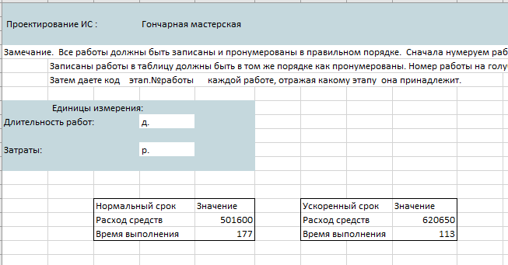

Последовательность работ представлена в сетевых графах:

1 этап. Исследование предметной области (11-16 рабочих дней)

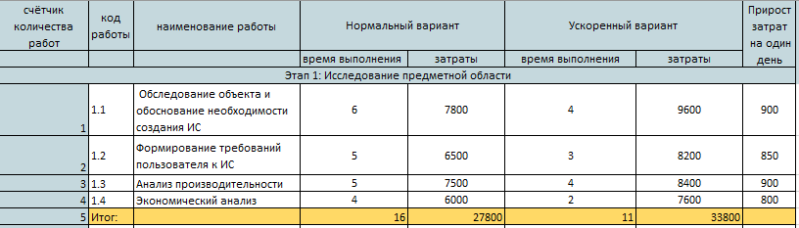

Этап 1 – нормальный режим и ускоренный режимы

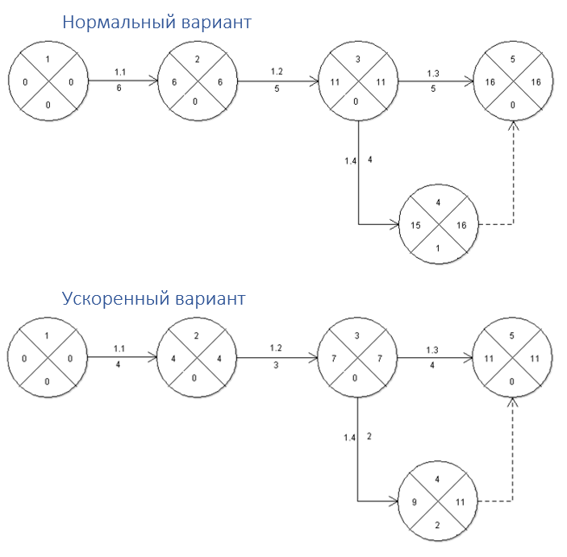

2 этап. Разработка архитектуры системы (14-23 рабочих дней).

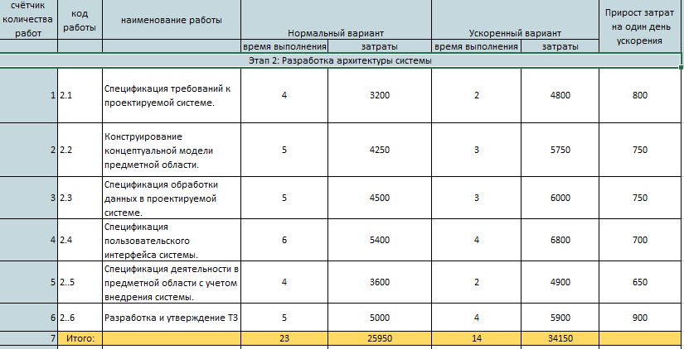

Этап 2- нормальный и ускоренный вариант

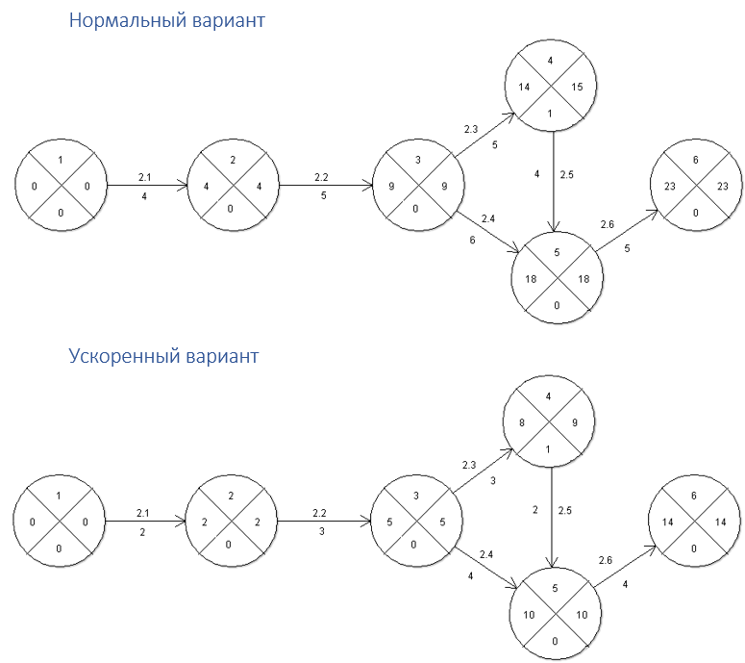

3 этап. Реализация проекта (66-104 рабочих дня).

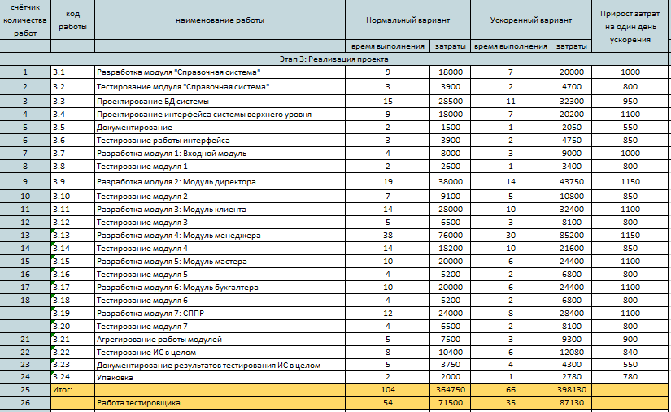

3 этап-нормальный вариант

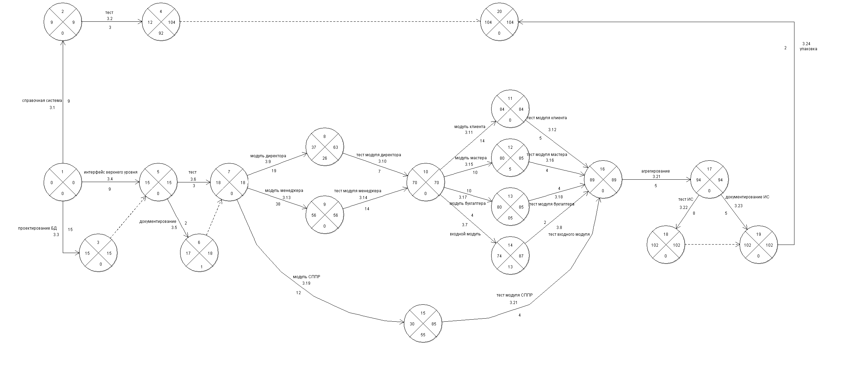

3 этап-ускоренный вариант

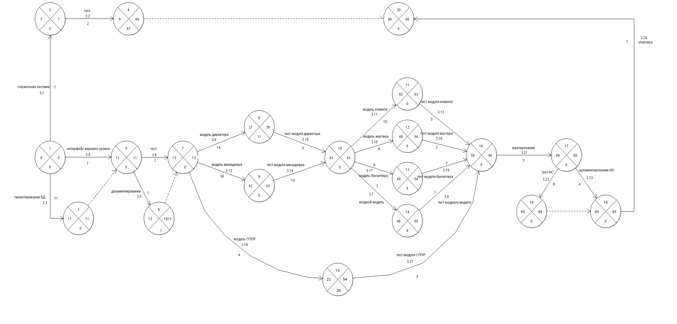

4 этап. Внедрение Системы (22-34 дней)

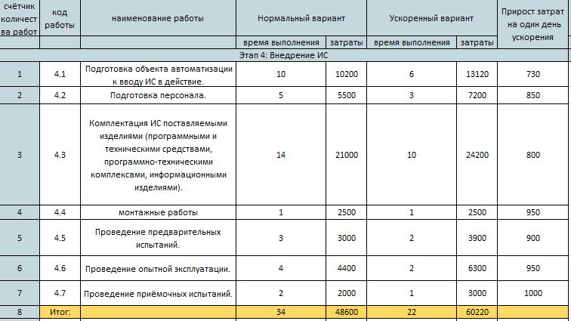

4 этап-нормальный и ускоренный вариант

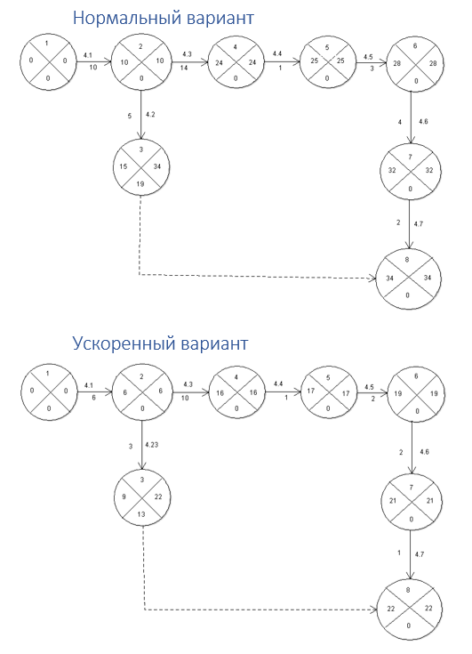

5 этап. Сопровождение Системы (183-365 дней)

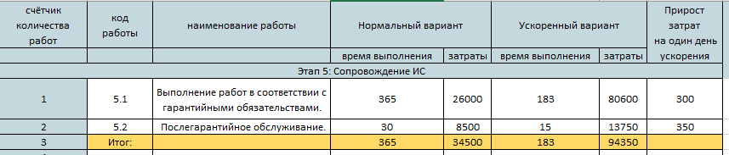

5 этап-нормальный и ускоренный вариант

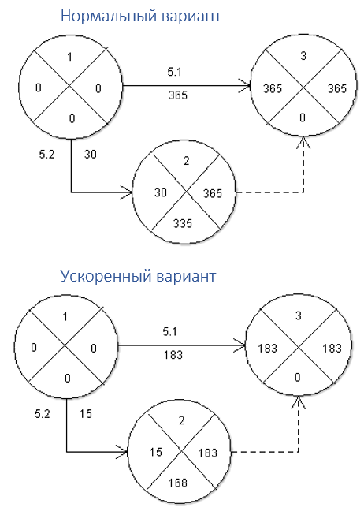

Общий этап-нормальный и ускоренный вариант

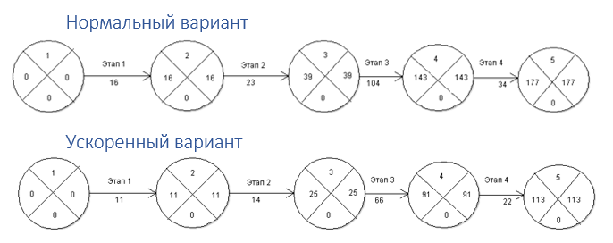

Детальные требования к срокам проведения работ по настоящему Техническому заданию определяются Календарным планом проведения работ:

В нормальном режиме:

* 1. Исследование предметной области: 18.04.2022-13.05.2022
  2. Разработка архитектуры системы: 14.05.2022-16.06.2022
  3. Реализация проекта: 17.06.2022-13.11.2022
  4. Внедрение ИС: 14.11.2022-29.12.2022

В ускоренном режиме:

* + Исследование предметной области: 18.04.2022-04.05.2022
  + Разработка архитектуры системы: 05.05.2022-27.05.2022
  + Реализация проекта: 28.05.2022-30.08.2022
  + Внедрение ИС: 31.08.2022-29.09.2022

## **5.2 Требования к содержанию и порядку проведения проектно-изыскательных работ**

### **5.2.1 Общие положения**

В ходе проведения проектно-изыскательских работ (ПИР) должны быть установлены детализированные требования к прикладным системам АИС «Гончарная мастерская».

### **5.2.2 Перечень работ в рамках ПИР по каждой из прикладных систем АИС**

**5.2.2.1 Определение объекта обследования**

Должны быть определены структурные подразделения Гончарной мастерской, требующие обследования в рамках предметной области.

**5.2.2.2 Работы при проведении обследования**

Изучение организационных и технологических процессов в выбранных подразделениях Гончарной мастерской с выездом на место, включая:

* описание структуры обследуемого подразделения;
* интервьюирование руководителей и ведущих специалистов подразделений, охваченных организационными и технологическими процессами, которое включает определение входных и выходных информационных потоков, а также потоков, порождаемых на рабочих местах (в информационные потоки входит как информация на твердых носителях, так и получаемая по средствам связи, либо в устной форме);
* сбор документов, обрабатываемых работниками, их периодичность и количество;
* определение перечня информации, обрабатываемой с использованием средств вычислительной техники, сбор отчетных и экранных форм с целью их дальнейшего анализа;
* определение контрольных точек, позволяющих отслеживать процесс прохождения информации;
* анализ «обратной связи»;
* описание технологии работы с информационными потоками в разрезе исследуемых организационных и технологических процессов;
* написание отчета по результатам каждого интервьюирования с предоставлением расшифровки интервью;
* сбор и анализ нормативных и организационных документов, регламентирующих функциональные обязанности работников и функции подразделений;
* описание организационных и технологических процессов по состоянию «Как есть»;
* обследование имеющихся средств вычислительной техники, предназначенной для использования в создаваемой АИС.

Детальное обследование имеющихся информационных прикладных систем, используемых для автоматизации технологических процессов в рассматриваемой предметной области, с целью использования полученных данных при подготовке частных ТЗ на прикладные системы АИС «Гончарная мастерская».

Результатом проведения обследования должна являться разработанная первая часть отчета о предпроектном обследовании с приложениями, содержащими:

* перечень выявленных организационных и технологических процессов;
* список функций по каждому процессу;
* реестр используемых документов;
* образцы используемых документов;
* список используемого прикладного программного обеспечения;
* описание функциональных возможностей прикладного программного обеспечения, используемого для автоматизации технологических процессов в данной предметной области;
* бумажные копии экранных форм, используемых при работе с информацией;
* образцы отчетных форм, получаемых при компьютерной обработке данных;
* описание организационных и технологических процессов по состоянию «Как есть», дополненное при необходимости диаграммами в стандартах IDEF0 или UML.

**5.2.2.3 Обработка результатов обследования**

Должны быть изучены и проанализированы материалы, собранные при проведении обследования.

Должно быть обращено особое внимание на следующие моменты:

* поиск дублирующих звеньев информационного потока;
* унификация и стандартизация документов, используемых объектами автоматизации;
* оптимизация информационных потоков;
* минимизация временных ресурсов, затрачиваемых работниками для обработки данных;
* анализ существующих организационных и технологических процессов и составляющих их функций;
* анализ документов на информационную емкость;
* функциональные возможности используемого прикладного программного обеспечения.

Должны быть определены организационные и технологические процессы, подлежащие автоматизации.

Должен быть проведен анализ возможностей имеющихся технических средств на предмет их использования в создаваемой АИС.

Результатом обработки результатов обследования должна быть разработка второй части отчета о предпроектном обследовании.

**5.2.2.4 Разработка предложений по результатам анализа.**

Должны быть разработаны предложения по автоматизации организационных и технологических процессов объектов автоматизации.

Должны быть разработаны описания организационных и технологических процессов в разрезе «Как будет» в результате их автоматизации.

В случае необходимости, должны быть даны рекомендации по изменению выполняемых функций в разрезе структурных подразделений и их работников.

Все предложения по организационным и технологическим процессам должны строиться с учетом типизации в разрезе выполняемых ими функций.

Особое внимание должно быть обращено на процессы, использующие средства телекоммуникации.

Должны быть разработаны унифицированные формы документов, входящих в документооборот и даны рекомендации по работе с ними.

Должны быть разработаны и представлены учебные программы, как по общей компьютерной грамотности, так и в разрезе создаваемых прикладных систем.

В результате анализа организационных и технологических процессов должна быть создана концептуальная модель АИС «Гончарная мастерская». Она должна содержать предложения по архитектуре АИС, по единой методологии работы АИС, общие требования к форматам, способам и регламенту обмена данными как по вертикали (ОУДХ – Центральный аппарат), так и по горизонтали (между различными системами АИС), общие требования к организации информационной безопасности, к структуре хранилища информации.

**5.2.2.5 Составление технических заданий**

По результатам выполнения работ должны быть разработаны технические задания на прикладные системы, указанные в п. 5.3.1.

### **5.2.3 Общие требования к проектной документации**

При разработке пакета документов на каждую прикладную систему должно быть отражено взаимодействие ее с другими системами в рамках АИС «Гончарная мастерская».

### **5.2.4 Содержание ПИР и основные этапы выполнения**

Ниже приводится перечень основных этапов выполнения ПИР и виды отчетности для них.

5.2.4.1. Изучение организационных и технологических процессов предметной области в различных ОУДХ и в Центральном аппарате. Анализ существующих организационных и технологических процессов «как есть». Выработка единой типовой схемы организационных и технологических процессов «как должно быть». Исследование и сравнительный анализ систем, использующихся в настоящее время для автоматизации организационных и технологических процессов предметной области.

Вид отчетности – раздел отчета о предпроектном обследовании.

5.2.4.2. Создание концептуальной модели АИС.

Вид отчетности - концептуальная модель АИС.

5.2.4.3. Написание частных технических заданий на прикладные системы, указанные в п. 5.3.1.

Вид отчетности – частные технические задания на прикладные системы (ГОСТ 34.602-89).

### **5.2.5 Требования к представлению результатов ПИР**

Вся документация должна предоставляться Заказчику в печатном (3 экземпляра) и электронном виде.

Документация в электронном виде предоставляется на магнитных или оптических (CD-ROM) носителях в виде файлов в формате текстового редактора MS Word (версия не ниже 7.0).

Один экземпляр документа, подписанный Заказчиком, должен быть возвращен Исполнителю.

## **5.3 Требования по содержанию и порядку проведения работ по созданию прикладной системы в рамках АИС «Гончарная мастерская»**

### **5.3.1 Содержание работ и основные этапы их выполнения**

**5.3.1.1 Предпроектное обследование**

Проведение обследования текущего состояния организационных и технологических процессов в данной предметной области.

Уточнение требований заказчика на основе интервьюирования персонала с выездом на объект.

Исследование и сравнительный анализ имеющихся информационных прикладных систем в данной предметной области.

Выбор базового программного обеспечения для создания новой прикладной системы и/или доработки уже существующей.

Вид отчетности – раздел отчета о предпроектном обследовании с результатами анализа организационных и технологических процессов и имеющихся прикладных систем.

**5.3.1.2 Разработка частного технического задания**

Вид отчетности – частное техническое задание (ГОСТ 34.602-89).

**5.3.1.3 Технический проект**

Вид отчетности - пояснительная записка.

**5.3.1.4 Рабочая документация (рабочий проект)**

Вид отчетности:

* документация (ГОСТ 34.201-89):
  1. общее описание прикладной системы (РД 50-34.698-90);
  2. руководство пользователя (РД 50-34.698-90);
  3. программа и методика испытаний (РД 50-34.698-90);
* дистрибутивный комплект системы на оптических носителях (CD-ROM).

**5.3.1.5 Внедрение системы**

Установка прикладной системы.

Обучение пользователей.

Опытная эксплуатация в модельном агентстве.

Сбор и анализ замечаний пользователей.

Составление дополнений и изменений к техническому заданию на разработку прикладной системы с учетом замечаний и пожеланий пользователей, а также выявленных недостатков в результате опытной эксплуатации. Вид отчетности – перечень изменений в техническом задании.

Доработка прикладной системы, проектной и рабочей документации. Вид отчетности:

* комплект файлов, необходимых для установки, сопровождения и модернизации прикладной системы;
* тексты программ, разработанных в рамках создания прикладной системы;
* измененная техническая и рабочая документация.

Ввод прикладной системы в эксплуатацию в модельном агентстве:

* заполнение и настройку справочников;
* импорт данных;
* установку и настройку рабочих мест в рамках АИС.

Вид отчетности - акт приемки-сдачи.

Поэтапный ввод прикладной системы в эксплуатацию в ОУДХ, в соответствии с Календарным планом работ.

Гарантийное обслуживание в течение 1 года и техническое сопровождение прикладной системы (не менее пяти лет, по дополнительному соглашению), которые включают в себя:

* обновление версий покупного ПО;
* исправление выявленных несоответствий Техническому заданию;
* внесение согласованных между Заказчиком и Исполнителем изменений с целью доработки прикладной системы по требованию пользователей;
* информационную поддержку пользователей прикладной системы в режиме «горячая линия».

### **5.3.2 Требования к поставляемой продукции**

**5.3.2.1 Требования к документации**

Разрабатываемая в рамках работ по созданию АИС программная документация должна предоставляться Заказчику в следующем составе (ГОСТ 19.101-77):

* техническое задание (ГОСТ 19.201-78, может быть включено в частное техническое задание на прикладную систему в целом);
* программа и методика испытаний (ГОСТ 19.301-79);
* тексты программ, разработанных в рамках создания прикладной системы (ГОСТ 19.401-78).

Разрабатываемая в рамках работ по созданию АИС эксплуатационная документация по прикладной системе должна предоставляться Заказчику в следующем составе:

* общее описание подсистемы (РД 50-34.698-90);
* руководство пользователя (ГОСТ 34.201-89).

Документация на закупаемые программно-технические средства сторонних производителей, поставляется в виде, предоставляется в виде, предусмотренном производителем программно-технических средств.

Вся разрабатываемая в рамках работ по созданию АИС документация должна предоставляться Заказчику в печатном (2 экземпляра) и электронном виде.

Документация в электронном виде предоставляется на магнитных или оптических (CD-ROM) носителях в виде файлов в формате текстового редактора MS Word (версия не ниже 7.0).

Один экземпляр документа с визой Заказчика должен быть возвращен Исполнителю.

**5.3.2.2 Требования к программному обеспечению**

Программное обеспечение должно поставляться Заказчику на магнитных или оптических (CD-ROM) носителях в следующем составе:

* комплект файлов, необходимых для установки системы и работы пользователя;
* комплект файлов, необходимых для сопровождения и модернизации прикладной системы.

# **6. ПОРЯДОК КОНТРОЛЯ И ПРИЕМКИ СИСТЕМЫ**

## **6.1. Общие требования к приемке работ по стадиям**

Испытания проводятся на объектах Заказчика.

Приемка АИС в целом производится комиссией, включающей представителей Заказчика и Исполнителя и утверждаемой Заказчиком. Комиссии по приемке АИС в целом предъявляются акты приемки этапов и все результаты выполнения работ по вводу АИС в действие.

Факт завершения работ оформляется Актом сдачи-приемки работ.

## 6.2. Виды испытаний

Испытания проводят на стадии «Ввод в действие» по ГОСТ 34.601 с целью проверки соответствия создаваемой АИС требованиям настоящего Технического задания (ТЗ).

Испытания представляют собой процесс проверки выполнения заданных функций АИС, выявления и устранения недостатков в программном обеспечении, оборудовании и документации.

Для проверки выполнения заданных функций АИС устанавливаются следующие виды испытаний:

* опытная эксплуатация,
* приемочные испытания.

Для планирования проведения всех видов испытаний разрабатывается документ «Программа и методика испытаний».

Перед началом опытной эксплуатации должна быть проведена проверка работоспособности комплекса технического, информационного, организационного и программного обеспечения АИС на контрольном примере или реальных данных.

Проверку завершают оформлением акта приемки в опытную эксплуатацию. Акт подписывается всеми членами комиссии.

На этапе опытной эксплуатации определяются количественные и качественные характеристики АИС, готовность персонала к работе с АИС, при необходимости корректируется документация.

По результатам опытной эксплуатации Заказчик составляет и согласует с Исполнителем перечень замечаний и предложений.

Исполнитель вносит в АИС изменения по согласованному перечню.

Изменения программно-технической документации, возникшие в период опытной эксплуатации, вносятся в нее без выпуска извещения на изменение.

В целях ввода АИС в эксплуатацию проводятся приемочные испытания. На этапе приемочных испытаний оцениваются результаты опытной эксплуатации, и принимается решение о приемке АИС в постоянную эксплуатацию. Для проведения приемочных испытаний должна быть представлена следующая документация:

* техническое задание;
* перечень замечаний и предложений по результатам опытной эксплуатации;
* программа и методика испытаний.

Результаты предусмотренных программой испытаний фиксируются в протоколе испытаний.

Протоколы испытаний по всей программе обобщают в едином протоколе, на основании которого делают заключение о соответствии АИС требованиям ТЗ.

По результатам испытаний Комиссией подписывается Акт о приемке АИС в эксплуатацию.

# **7. ТРЕБОВАНИЯ К СОСТАВУ И СОДЕРЖАНИЮ РАБОТ ПО ПОДГОТОВКЕ ОБЪЕКТА АВТОМАТИЗАЦИИ К ВВОДУ АИС В ДЕЙСТВИЕ**

## **7.1. Условия начала работ исполнителем**

Заказчик должен утвердить состав Рабочей группы, содействующей в проведении работ по АИС со стороны Заказчика.

Заказчик должен обеспечить представителям Исполнителя доступ на объекты Заказчика и к информации, имеющей отношение к функциям АИС. Все работники Заказчика должны быть предупреждены о необходимости содействовать представителям Исполнителя в проведении работ. Для обеспечения этих мероприятий Исполнитель должен представить Заказчику список своих представителей, с указанием характера выполняемых ими работ. Должна быть предусмотрена возможность пересмотра этого списка в случае производственной необходимости.

## 7.2. Требования к мероприятиям по вводу АИС в действие

Для создания условий функционирования объекта автоматизации, гарантирующих соответствие АИС требованиям Технического задания и обеспечивающих возможность эффективного использования АИС, в модельном агентстве на этапе работ «Подготовка объекта автоматизации к вводу АИС в действие» должны быть проведены следующие мероприятия.

**7.2.1. Технические мероприятия**

Силами Заказчика в срок до начала проведения монтажных работ должна быть осуществлена подготовка помещений на объектах автоматизации к размещению КСА АИС в соответствии с требованиями и условиями эксплуатации КСА.

**7.2.2. Организационные мероприятия**

**7.2.2.1 Изменения в организационной структуре объекта автоматизации**

Для поддержки функционирования АИС в целом в модельном агентстве в недельный срок с начала данного этапа работ должна быть создана Служба эксплуатации в соответствии с требованиями, изложенными в рабочей документации.

Изменения в организационной структуре подразделений, составе рабочих мест и должностных инструкциях персонала, участвующего в опытной эксплуатации АИС, должны быть произведены Заказчиком в соответствии с рабочей документацией на АИС и утвержденной Программой опытной эксплуатации в срок до начала опытной эксплуатации.

Заказчик должен произвести укомплектование штата персонала службы эксплуатации АИС.

**7.2.2.2. Обучение персонала**

По завершении этапа работ «Разработка рабочей документации» Исполнитель должен предоставить Заказчику Программу обучения персонала и Программу опытной эксплуатации. По обеспечивающим системам обучение персонала не предусматривается.

План-график проведения обучения должен быть подготовлен и утвержден Заказчиком в двухнедельный срок с момента представления Исполнителем Программы обучения персонала.

Заказчик должен организовать проведение обучения персонала по программе, подготовленной Исполнителем.

# **8. ТРЕБОВАНИЯ К ДОКУМЕНТИРОВАНИЮ**

8.1. Руководство пользователя по ГОСТ 34.201-89 и РД 50-34.698-90;

8.2. Пояснительная записка к техническому проекту по ГОСТ 34.201-89;

8.3. Руководство системного программиста по ГОСТ 19.503-79;

8.4. Руководство программиста по ГОСТ 19.504-79;

8.5. Методика испытаний по ГОСТ 34.603-92.

# **9. ИСТОЧНИКИ РАЗРАБОТКИ**

# **10. ПОРЯДОК ВНЕСЕНИЯ ИЗМЕНЕНИЙ**

В процессе проведения работ по созданию АИС в Техническое задание могут вноситься изменения, утвержденные в дополнительном соглашении к ТЗ.

Любые требования к АИС, не содержащиеся в данном документе и не соответствующие ограничениям, наложенным этим документом, могут предъявляться только по взаимному согласию Заказчика и Исполнителя.

Для внесения изменений стороны оформляют «Перечень изменений в Техническом задании». Данный перечень вступает в силу после подписания правомочными представителями Заказчика и Исполнителя.

Изменения и дополнения могут вноситься в Техническое задание на АИС не позднее, чем за 45 дней до срока предъявления на испытания тех систем, которых касаются изменения.

В Техническое задание на АИС не могут вноситься изменения, противоречащие уже утвержденным частным техническим заданиям на системы АИС.

# **ПЕРЕЧЕНЬ УСЛОВНЫХ ОБОЗНАЧЕНИЙ, СОКРАЩЕНИЙ И ТЕРМИНОВ**

|  |  |
| --- | --- |
| Обозначение | Описание |
| FAQ  (ЧАВО) | Часто задаваемые вопросы и ответы на них |
| GAAP | (Generally Accepted Accounting Principles) Международная система ведения бухгалтерского учета |
| IDEF0 | Международный и российский стандарт (РД IDEF 0 – 2000) и технология моделирования производственных и организационных процессов в организациях. IDEF0 (Icam DEFinition-0) был принят как стандарт моделирования в 1993 году Национальным Институтом Стандартов и Технологий (www.nist.gov). Согласно этой технологии анализируемый процесс представляется в виде совокупности множества взаимосвязанных действий, которые взаимодействуют между собой на основе определенных правил, с учетом потребляемых информационных, человеческих и производственных ресурсов (http://www.idef.com/idef0.html). Поддерживается рядом программных продуктов (в том числе BPwin), используемых для автоматизированного моделирования бизнес-процессов |
| Internet  (Интернет) | множество сетей (глобальная сеть), работающих по протоколу TCP/IP |
| Intranet  (Интранет) | сеть с ограниченным доступом, корпоративная сеть |
| ITU | International Telecommunication Union |
| OLAP | (On-Line Analytical Processing) Технология аналитической обработки данных на основе применения многомерной модели |
| TIA | Telecommunications Industry Association (Ассоциация промышленности средств связи) |
| XML | Extensible Markup Language |
| Администратор  КСА АИС | Технический специалист, выполняющий регламентные работы и обеспечивающий функционирование средств КСА АИС |
| АРМ | Автоматизированное рабочее место |
| АС | Автоматизированная система |
| БД | База данных |
| ИБП | Источник бесперебойного питани |
| КВС | Корпоративная вычислительная система |
| АИС | Корпоративная информационная система управления |
| Клиент-серверная  архитектура | Архитектура информационной системы, предполагающей наличие интегрированной серверной части и клиентской части, обеспечивающей выполнение основных функций системы и доступ пользователей к этим функциям через унифицированный графический интерфейс |
| КСА | Комплекс средств автоматизации |
| ЛВС | Локальная вычислительная сеть |
| ОС | Операционная система |
| ПД | Передача данных |
| ПИР | Проектно-изыскательские работы |
| ПО | Программное обеспечение |
| ПОВА | Подсистема обнаружения вирусной активности |
| Пользователь  АИС | Работник модельного агентства, использующий АИС для автоматизации своей деятельности, предусмотренной должностными обязанностями |
| Прикладная  система | Комплекс программно-технических средств, предназначенный для автоматизации набора функций модельного агентства, тесно связанных друг с другом по организационным, информационным, технологическим или иным признакам. |
| ПУЭ | Правила устройства электроустановок |
| ПЭКД | Подсистема электронно-цифровой подписи и кодирования данных |
| СКС | Структурированная кабельная систем |
| СНиП | Строительные нормы и правила |
| СУБД | Система управления базой данных |
| СЭДД | Система электронного документооборота и делопроизводств |
| ТЗ | Техническое задание |
| ЦОИ | Центр обработки информации |